2023 YILI KURUM İÇ DEĞERLENDİRME RAPORU VERİ İHTİYACI

LİDERLİK, YÖNETİM ve KALİTE

A.1. Liderlik ve Kalite

A.1.1. Yönetim modeli ve idari yapı
Bilgi: Yönetim Modeli ve İdari Yapı ile ilgili belgeler 30.06.2021 tarih ve 57131 sayılı yazımız ile Strateji Geliştirme Daire Başkanlığı’na sunulmuş olup, bir kez daha ekte sunulmuştur.
Örnek Kanıtlar
(4) A.1.1.1 Yönetişim modeli ve organizasyon şeması
Birimimimiz akademik ve idari organizasyon şeması web sitesinde yayınlanmış olup ilgili maddede bağlantısı verilmiştir. Yönetişim yaptığımız sektör, öğrenci ve üniversite temsilcilerinin katılımı ile kararlar alınmakta olup, gerekli detay diğer alt maddelerin kanıtlayıcı bilgilerinde sunulmuştur.
(3) A.1.1.2 Birim Kalite Komisyonunun Kurulması
Üniversitesimiz Kalite Koordinatörlüğü Yönergesi ve M.Ü. Kalite Komisyonu Çalışma Usulleri ve Esasları referans alınarak birim ve bölüm bazlı olacak şekilde kalite komisyon üyeleri belirlenmiştir. Bu bağlamda düzenli toplantılar yapılarak sürekli iyileşme elde edilmesi hedeflenmektedir. İlgili komisyon üyeleri aynı zamanda Üniversitemiz Kalite biriminin websitesinde de yer almaktadır.
(4) A.1.1.3 İdari Görev tanımları
Yüksekokulumuz idari görev tanımları websitemizde paylaşılmaktadır.
- Kurumun yönetim ve idari alanlarla ilgili politikasını ve stratejik amaçlarını uyguladığına dair uygulamalar/kanıtlar
- Yönetim ve organizasyonel yapılanma uygulamalarına ilişkin izleme ve iyileştirme kanıtları
- Standart uygulamalar ve mevzuatın yanı sıra; kurumun ihtiyaçları doğrultusunda geliştirdiği özgün yaklaşım ve uygulamalarına ilişkin kanıtlar

A.1.2. Liderlik
- Bilgi: Birim kalite komisyonu kurulmuştur, her bölümden temsilci bir öğretim elemanı, ilgili bilgi ve belgeleri bölüm öğretim elemanlarından toplayarak birim kalite komisyonuna sunmaktadır. Yapılan faaliyetler aşağıdaki gibidir:
(4) (5) A.1.2.1 SBMYO Birim ve Program Komisyon Üyelerinin belirlenmesi
Yüksekokulumuz ve her bir Programımızda kalite ve akreditasyon çalışmaların sistematik şekilde yürütülmesi için Kalite Komisyon üyelerimiz belirlenmiş ve Yüksekokulumuz web sitesinde yayınlanmıştır.
(4) A.1.2.2 SBMYO Birim ve Program Komisyon Üyeleri ile düzenli toplantılar yapılması
Yüksekokulumuz ve her bir Programımızda kalite ve akreditasyon çalışmaların sistematik şekilde yürütülmesi için Kalite Komisyon üyelerimiz her eğitim-öğretim dönemi başında KAP bilgilendirme toplantısı yapmış ve gerekli süreçleri websitesinde duyurmuştur.

Örnek Kanıtlar
- Kalite güvencesi kültürünü geliştirmek üzere yapılan planlamalar ve uygulamalar.
- Kurumun yöneticilerinin liderlik özelliklerini ve yetkinliklerini ölçmek ve izlemek için kullanılan yöntemler, elde edilen izleme sonuçları ve bağlı iyileştirmeler
- Kurumdaki kalite kültürünün gelişimini ölçmek ve izlemek için kullanılan yöntemler, elde edilen izleme sonuçları ve bağlı iyileştirmeler: Kanıtlar
- Standart uygulamalar ve mevzuatın yanı sıra; kurumun ihtiyaçları doğrultusunda geliştirdiği özgün yaklaşım ve uygulamalarına ilişkin kanıtlar

A.1.3. Kurumsal dönüşüm kapasitesi
Bilgi:

Örnek Kanıtlar
- Değişim yönetim modeli
- Değişim planları, yol haritaları
- Çevre analizi raporu
- Gelecek senaryoları
- Kıyaslama raporları
- Yenilik yönetim sistemi
- Değişim ekipleri belgeleri
- Standart uygulamalar ve mevzuatın yanı sıra; kurumun ihtiyaçları doğrultusunda geliştirdiği özgün yaklaşım ve uygulamalarına ilişkin kanıtlar

A.1.4. İç kalite güvencesi mekanizmaları
Bilgi: İş akış şemaları ek olarak sunulmuştur, kalite rehberi, iş akış şemaları, takvim, görev ve sorumluluklar, bölüm danışma kurulları Örnek kanıt dış ticaret bölümü danışma kurulu, bilgi yönetim sistemi, öğrenci ve sektör geri bildirimleri
(4) (5) A.1.4.1 SBMYO Web Sitesinde kalite süreçlerine ilişkin bilgilendirme dokümanlarının yüklenmesi
Yüksekokulumuz web sitesinde İdari üst menüsünün altına Kalite alt menüsü açılmış ve bu kısımda Kurumsal Akreditasyon bilgilendirme, İs akış şemaları, Geriye dönük faaliyet raporları, Değerlendirme anket ve elde edilen veriler ve Paydaşlarımıza ilişkin bilgiler paylaşılmıştır. İş akış şemaları kalite komisyon üyelerince kontrol edilerek Yüksekokulumuz ihtiyaçları doğrultusunda yeniden yapılandırılmıştır.
A.1.4.2 Üniversite Bilgi Yönetim Sistemindeki Güncellemeler
Personelin yıllık izinleri, öğretim elemanlarının ek ders ve dönem başı formu gibi işlemleri ve diğer sayısız idari yazışma için standartlar belirlenmiş olup, yenilenen Üniversitemiz Bilgi İşlem Daire Başkanlığı EBYS sistemimize entegre edilmiştir.
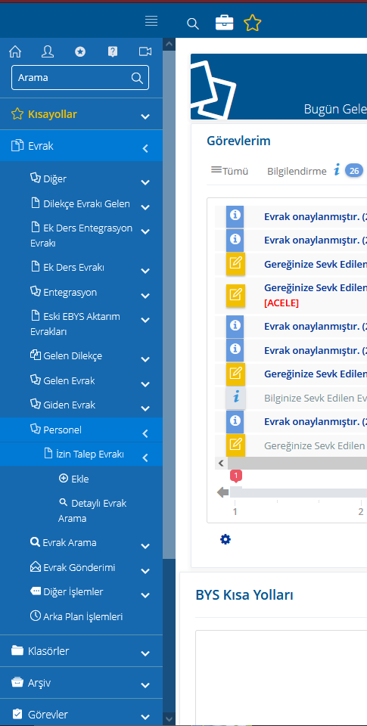
(3) (4) A.1.4.3 Yüksekokulumuz Vizyon-Misyonunun duyurulması
Yüksekokulumuz kalite rehberi web sitesinde yayınlanmıştır ve kalite politikamız ile birlikte sunulmuştur.

Örnek Kanıtlar
- Kalite güvencesi rehberi gibi tanımlı süreç belgeleri: kalite güvencesi rehberi oluşturulmuştur. Kanıt:
- İş akış şemaları, takvim, görev ve sorumluluklar ve paydaşların rollerini gösteren kanıtlar
- Bilgi Yönetim Sistemi
- Geri bildirim yöntemleri
- Paydaş katılımına ilişkin belgeler
- Yıllık izleme ve iyileştirme raporları
- Standart uygulamalar ve mevzuatın yanı sıra; kurumun ihtiyaçları doğrultusunda geliştirdiği özgün yaklaşım ve uygulamalarına ilişkin kanıtlar

A.1.5. Kamuoyunu bilgilendirme ve hesap verebilirlik
Bilgi:
(3) A.1.5.1 SBMYO tarafından yapılan tüm faaliyetlerin kamuoyuna duyurulması
Ders programları, sınav programları, burs ve etkinliklere ilişkin Yüksekokulumuzda gerçekleştirilen tüm faaliyetler güncel olarak birimimiz web sitesinde yayınlanmaktadır.
(4) A.1.5.2 SBMYO ve Program web sorumlularının atanması
Yüksekokulumuzda bulunan tüm birimlerin web sorumluları atanmış ve birim için etkinliklerin öğrencilere duyurulması için yetkilendirmeler yapılmıştır.
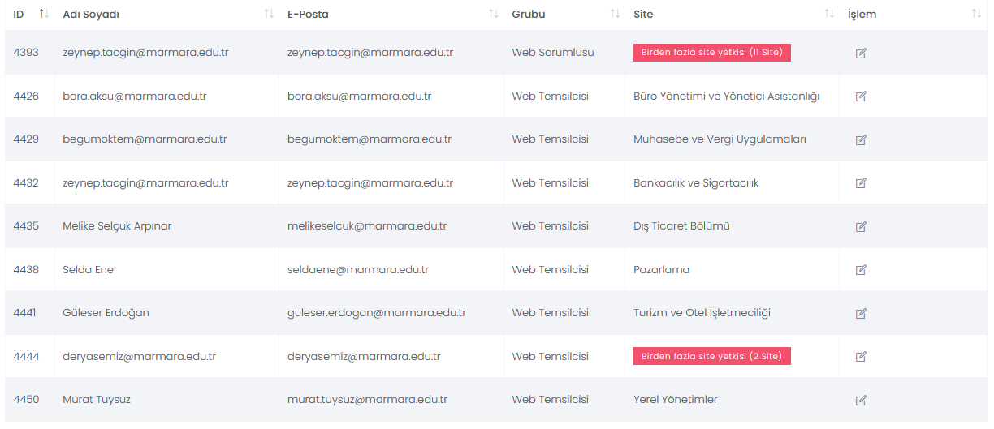

(4) A.1.5.3 Mazeret, Tek ders, 44. Madde gibi ek sınavın uygulanması
Bu süreçlerde M.Ü. Mazeret Sınav Yönergesi, M.Ü. Eğitim-Öğretim Programları Uygulama Yönergesi, ve M.Ü. Önlisans ve Lisans Eğitim-Öğretim ve Sınav Yönetmeliği esas alınarak uygulamalar yapılmaktadır. Öğrencilerin sınav başvuruları yalnızca dilekçe ile değil aynı zamanda Üniversitemiz BYS sistemi üzerinden yapılan başvurular ile de işleme alınmaktadır.
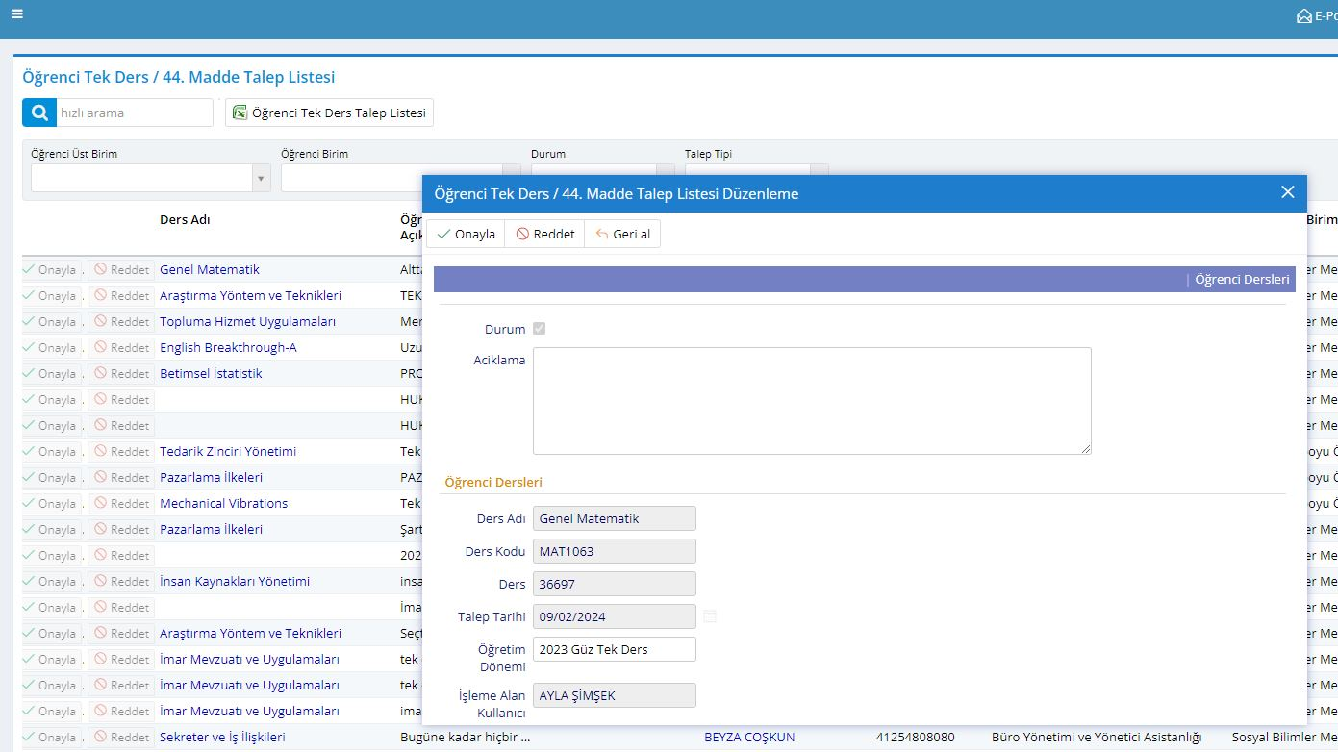
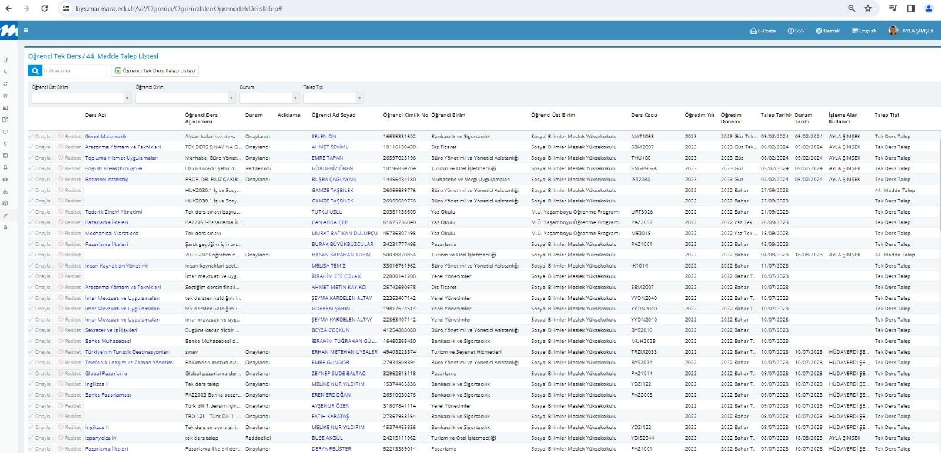

Örnek Kanıtlar
- Kamuoyunu bilgilendirme ve hesap verebilirlik ile ilişkili olarak benimsenen ilke, kural ve yöntemler
- Kamuoyunu bilgilendirme ve hesap verebilirliğe ilişkin uygulama örnekleri
- İç ve dış paydaşların kamuoyunu bilgilendirme ve hesap verebilirlik ile ilgili memnuniyeti ve geri bildirimleri
- Kamuoyunu bilgilendirme ve hesap verebilirlik mekanizmalarına ilişkin izleme ve iyileştirme kanıtları
- Standart uygulamalar ve mevzuatın yanı sıra; kurumun ihtiyaçları doğrultusunda geliştirdiği özgün yaklaşım ve uygulamalarına ilişkin kanıtlar

A.2. Misyon ve Stratejik Amaçlar

A.2.1. Misyon, vizyon ve politikalar
Bilgi: Web sitesinde açıklanmıştır. https://sbmyo.marmara.edu.tr
(4) A.2.1.1 Yüksekokulumuz Vizyon-Misyonunun duyurulması
Yüksekokulumuz web sitesinde yayınlanmıştır ve kalite politikamız ile birlikte sunulmuştur.
(4) A.2.1.2 Uzaktan öğretim ile verilen dersler
Üniversitemiz genelinde ATA121-122, TRD 121-122 ve YDZ 121-122 kodlu dersler a senkron olarak Üniversitemiz Uzaktan Eğitim Uygulama ve Araştırma Merkezi ve ilgili ABD’larının işbirliği ile gerçekleştirilmektedir. İlgili derslerin sınavları da birim bazlı olarak uzaktan ve merkezi olarak gerçekleşmektedir. İlgili sınavların tarihleri Üniversitemiz akademik takviminde her eğitim-öğretim yılı için belirlenmekte ve duyurulmaktadır. Tüm bu süreçlerde M.Ü. Uzaktan Eğitim Uygulama ve Araştırma Merkezi Yönetmeliği uygulanmaktadır.
Ek olarak, her dönem gerekli görülmesi halinde bir dönemlik toplam kredi miktarını %30’u uzaktan olarak verilebilmesine rağmen, Yüksekokulumuzda tüm derslerin yüz-yüze verilmesine karar verilmiştir.
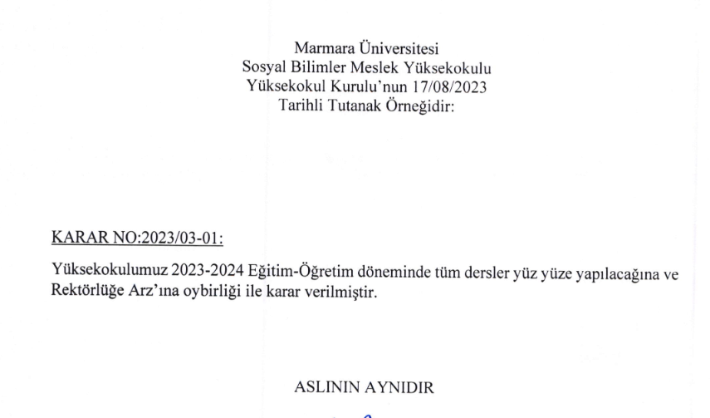

Örnek Kanıtlar
- Misyon ve vizyon
- Politika belgeleri (Eğitim ve öğretim politika belgesi uzaktan eğitimi de içermelidir)
- Politika belgelerinin ilgili paydaş katılımıyla hazırlandığını kanıtlayan belgeler
- Politika belgelerinde bütüncül ilişkiyi gösteren ifadeler ve uygulama örnekleri (Eğitim programlarında araştırma vurgusu, araştırma süreçlerinde topluma hizmet vurgusu, uzaktan eğitim vurgusu)
- Politikaların izlendiğine ve değerlendirildiğine ilişkin kanıtlar
- Standart uygulamalar ve mevzuatın yanı sıra; kurumun ihtiyaçları doğrultusunda geliştirdiği özgün yaklaşım ve uygulamalarına ilişkin kanıtlar

A.2.2. Stratejik amaç ve hedefler
Bilgi: Stratejik plan ve kurum faaliyet raporu

(4) A.2.2.1 SBMYO’nun faaliyet raporlarının web sitesinde duyurulması
Birimimiz faaliyet raporları yıllık bazla web sitemizde yayınlanmaktadır. Ayrıca akademik yapılan çalışmalar bu süreçlerden sorumlu Doç. Dr. Neval Konuk Halaçoğlu tarafından yıllık olarak raporlanmaktadır.
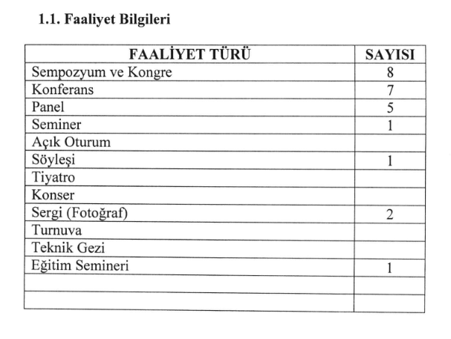
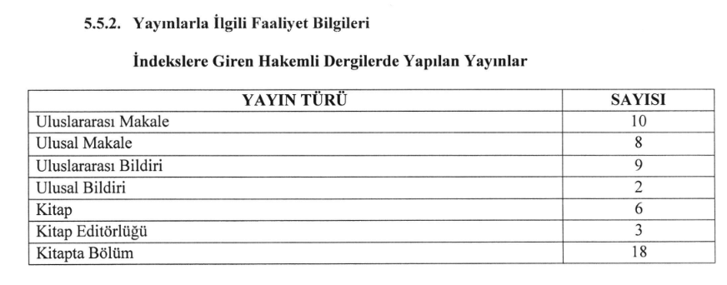
(4) (5) A.2.2.2 Üniversite Sanayi işbirliği yapılarak öğrencilere staj yerleri bulunması için işbirliği yapılması
Yapılan Üniversite-Sanayi işbirliği ile sektörün ihtiyaç duyduğu niteliklerle donatılmış bir şekilde öğrencilerimizi mezun etmemiz hedeflenmektedir. Bu kapsamda; Finans, Bankacılık ve Sigortacılık bölümünde Sigorta Acenteleri Derneği ve Anadolu Sigorta ile işbirliği yapılmış, Büro Yönetimi bölümünde Doğan Holding’de görev yapan yarı zamanlı öğretim elemanı Menekşe Ahbap aracılığı ile oluşturulan sanayi işbirliği danışma kuruluna alınmıştır.
(4) A.2.2.3 Üniversite-Sanayi işbirliklerinin artırılarak öğrenci staj süreçlerinin düzenlenmesi
Öğrencilerin staj süreçlerinde M.Ü. Sosyal Bilimler Meslek Yüksekokulu Staj Yönergesi uygulanmaktadır. Staj süreci boyunca öğrencilerin sigortalanması Yüksekokulumuzca gerçekleştirilmektedir. Yapılan işbirliği anlaşmaları gereğince öğrencilere staj yeri bulunmasına yardımcı olunmakta ve işbirliği yapılan programların kapsamının artırılmasına yönelik çalışmalar da devam etmektedir. Tüm bölümlerimizde zorunlu staj uygulaması olmamasına rağmen öğrencilerimiz staj yapmaya teşvik edilmektedir. Zorunlu staj uygulaması bulunan bölümlerimiz ise Büro Yönetimi, Yönetim ve Organizasyon, Dış Ticaret, Muhasebe ve Vergi Uygulamaları, Turizm ve Otel İşletmeciliği ve Turizm Seyahat bölümleridir.
(4) A.2.2.4 Ders müfredatlarının AB tarafından uygulanan Bologna süreci ile uyumlu olması
Ders müfredatlarının AB tarafından uygulanan Bologna süreci ile uyumlu olması için AKTS’lerin eşleştirilmiş olması ve MEOBS’da yayınlanmış olması.

Örnek Kanıtlar
- Stratejik plan ve geliştirilme süreci
- Performans raporları
- Kurumun stratejik planına planlama, uygulama, kontrol etme ve önlem alma aşamalarında iç ve dış paydaş katılımını gösteren kanıtlar
- Stratejik plan ve hedeflerin, Birleşmiş Milletler Sürdürülebilir Kalkınma Amaçları’yla uyumunu gösteren kanıtlar
- Standart uygulamalar ve mevzuatın yanı sıra; kurumun ihtiyaçları doğrultusunda geliştirdiği özgün yaklaşım ve uygulamalarına ilişkin kanıtlar

A.2.3. Performans yönetimi
Bilgi: Öğretim elemanları faaliyet raporları, akademik yayın teşvik başvuruları ve akademik yayınlar
(3)(4) A.2.3.1 Öğretim elemanlarının atanması ve görev sürelerinin uzatılması
Görev süresi dolan öğretim elemanlarımıza faaliyet raporlarını iletmeleri için birim içinde üst yazı yazılarak en az iki (2) ay öncesinde gerekli tebliğ yapılmıştır. Öğretim elemanları faaliyet raporlarını hazırladıktan sonra yazıda belirtilen süre içerisinde bölüm başkanlıklarına sunmuştur. Bölüm başkanlarının uygun görmesi halinde ilgili faaliyet raporları değerlendirilmek üzere Yüksekokulumuz Yönetimine iletmiştir.
Görev süresi uzatması için Öğretim Görevlisi veya Araştırma Görevlisi kadrosunda bulunan akademik personelin durumu doğrudan SBMYO Yönetim Kurulunda görüşülmüş ve karara bağlanmıştır.
Görev süresi uzatması için Öğretim Üyesi kadrosunda bulunan akademik personelin durumu birimimizde bulunan Görev Süresi İnceleme Komisyonu üyelerince değerlendirilmiş, uygun görülmesi halinde SBMYO Yönetim Kurulunda görüşülmüş ve karara bağlanmıştır.
(3) A.2.3.2 Öğretim elemanlarının ders yükleri
Üniversite içi zorunlu ders saatlerini doldurmayan öğretim elemanlarının kurum dışında ders vermelernin önüne geçilmiştir. Böylece öğretim elemanlarımızdan tam verimlilik elde edilmesi hedeflenmiştir.
(4) (5) A.2.3.3 Bölümlerdeki müfredatların sektörel ihtiyaçları karşılaması için gerekli eğitim planlaması yapılarak güncellenmesi
(4) A.2.3.4 Dergi ve yayın faaliyetleri
Senede iki sayılık düzenli yayın faaliyetlerine devam edilmiştir. Derginin ULAKBİM tarafından oluşturulan TRDizin’de taranması için gerekli başvurunun yapılması ve bir yıllık izleme sürecinde gerekli faaliyetlerin takip edilmesi. Uluslararası bilimsel dergi kapsamında indekslenme amacına uygun olarak gerekli editör kurulu, yayın kurulu, hakem kurulu şekil ve standartlarının oluşturulması çalışmaları yapılmıştır. Tüm bu süreçlerde Üniversitemiz Yayın Yönergesi referans alınarak Yayın Etiği Kurulları Kuruluş ve Çalışma Esasları Yönergesi’nin süreçler takip edilmiştir.

Örnek Kanıtlar
- Performans göstergeleri ve anahtar performans göstergeleri
- Performans yönetiminde kullanılan mekanizmalar
- Performans programı raporu
- Performans yönetimi mekanizmalarının iyileştirildiğine dair kanıtlar
- Standart uygulamalar ve mevzuatın yanı sıra; kurumun ihtiyaçları doğrultusunda geliştirdiği özgün yaklaşım ve uygulamalarına ilişkin kanıtlar

A.3. Yönetim Sistemleri

A.3.1. Bilgi yönetim sistem
Bilgi:

(4) A.3.1.1 Tek ders ve 44 madde sınav başvurularının BYS üzerinden yapılabilmesi
Öğrencilerin fiziksel dilekçe vermesinin yanı sıra, çevrimiçi olarak BYS üzerinden de başvuru yapabilmelerine imkan verilmiştir.

(4) A.3.1.2 Ders kayıtlanma ve danışmanlık işlemleri

Ders kayıtlanma ve danışmanlık işlemleri tamamen şeffaf olacak şekilde BYS üzerinden yürütülmektedir.

(4) A.3.1.3 Diploma eki verilmesi
Eğitiminden sonra yurtdışında iş veya öğrenim hayatına devam etmek isteyen öğrencilerimiz için diploma eki düzenleyen ve eşdeğerlik olduğunu ifade eden panel sistemimize eklenmiştir.
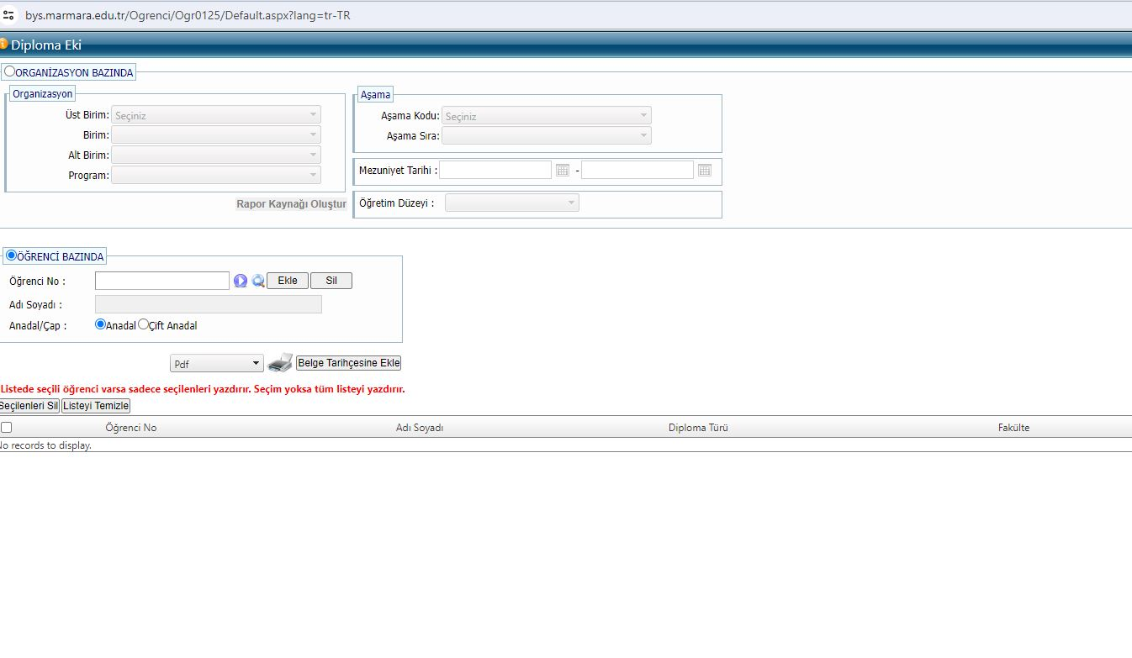
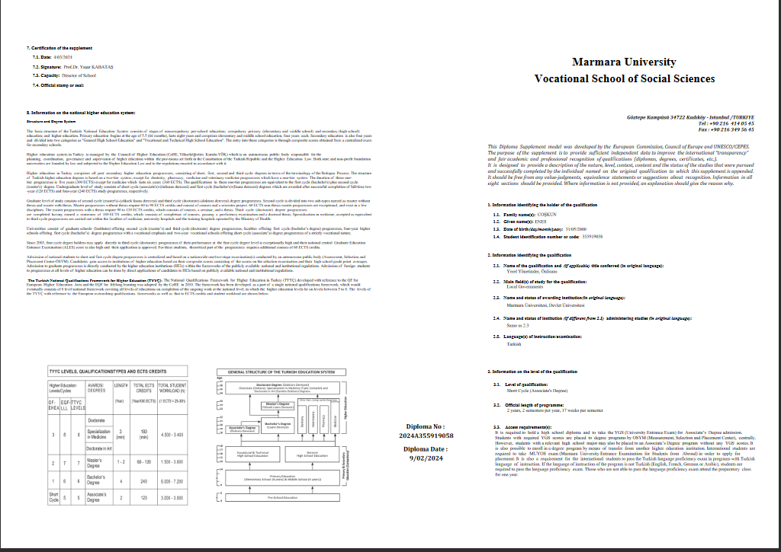

Örnek Kanıtlar
- Bilgi Yönetim Sistemi ve bu sistemin fonksiyonları
- Bilginin elde edilmesi, kayıt edilmesi, güncellenmesi, işlenmesi, değerlendirilmesi ve paylaşılmasına ilişkin tanımlı süreçler
- Bilgi Yönetim Sistemi’nin izlenmesi ve iyileştirilmesine ilişkin kanıtlar
- Standart uygulamalar ve mevzuatın yanı sıra; kurumun ihtiyaçları doğrultusunda geliştirdiği özgün yaklaşım ve uygulamalarına ilişkin kanıtlar

A.3.2. İnsan kaynakları yönetimi
Bilgi:
A.3.2.1. Akademik teşvik
Üniversitemizde akademik teşvik başvuru, değerlendirme ve denetleme süreçlerinin yürütülmesi için kurulmuş olan ATÖSİS sistemi kullanılmaktadır. 2023 yılında 7 (yedi) öğretim elemanımız 30 üzeri aldıkları puanlarla akademik yayın teşviği almıştır.
A.3.2.2 Öğrenci işlerinin sistematikleştirilmesi
2023 yılında öğrenci işlerinde geriye dönük arşivler düzenlenmiş ve erişilebilir hale getirilmiştir.
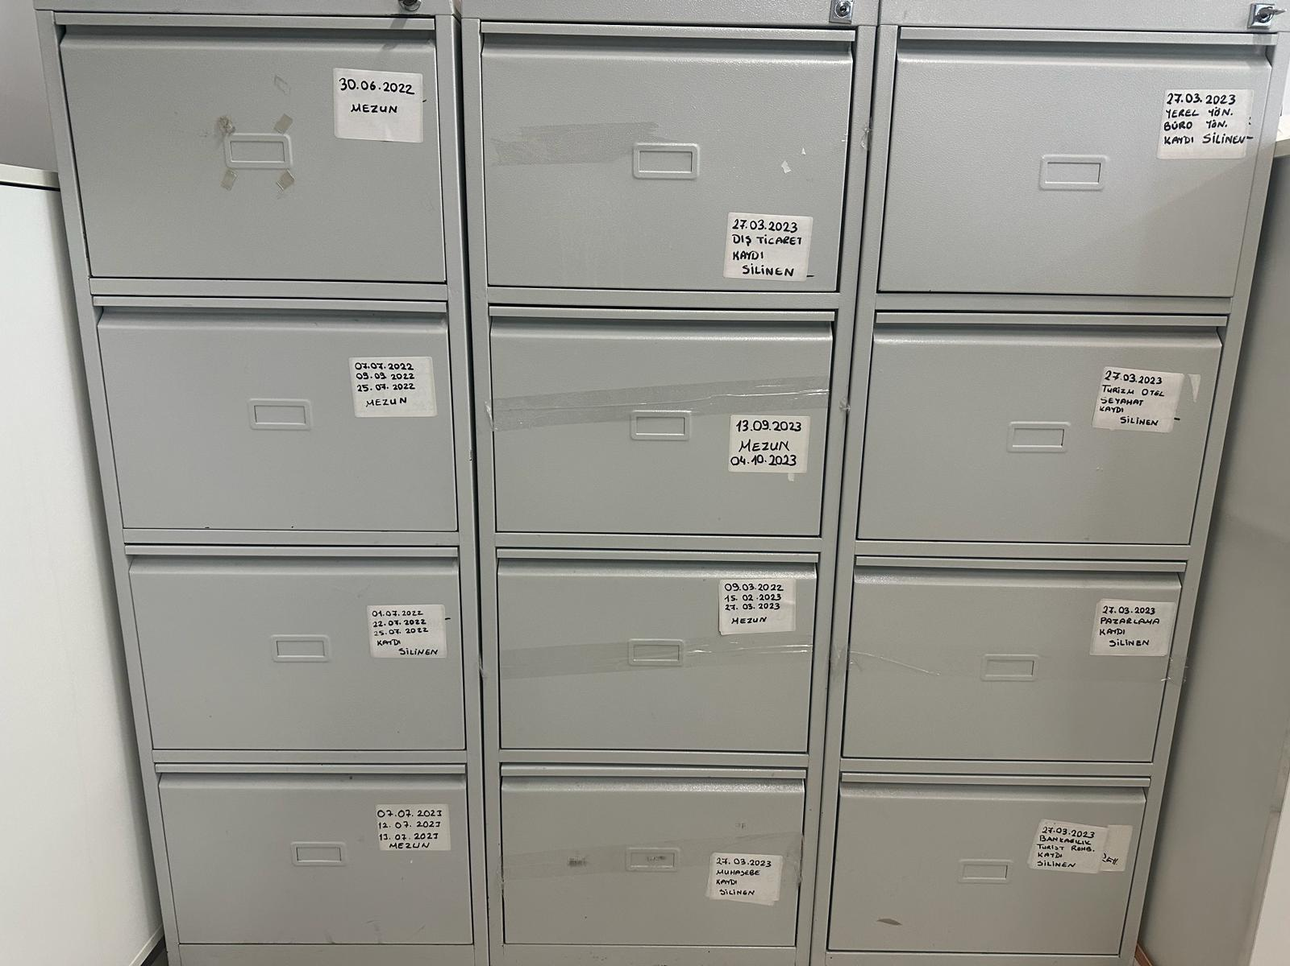
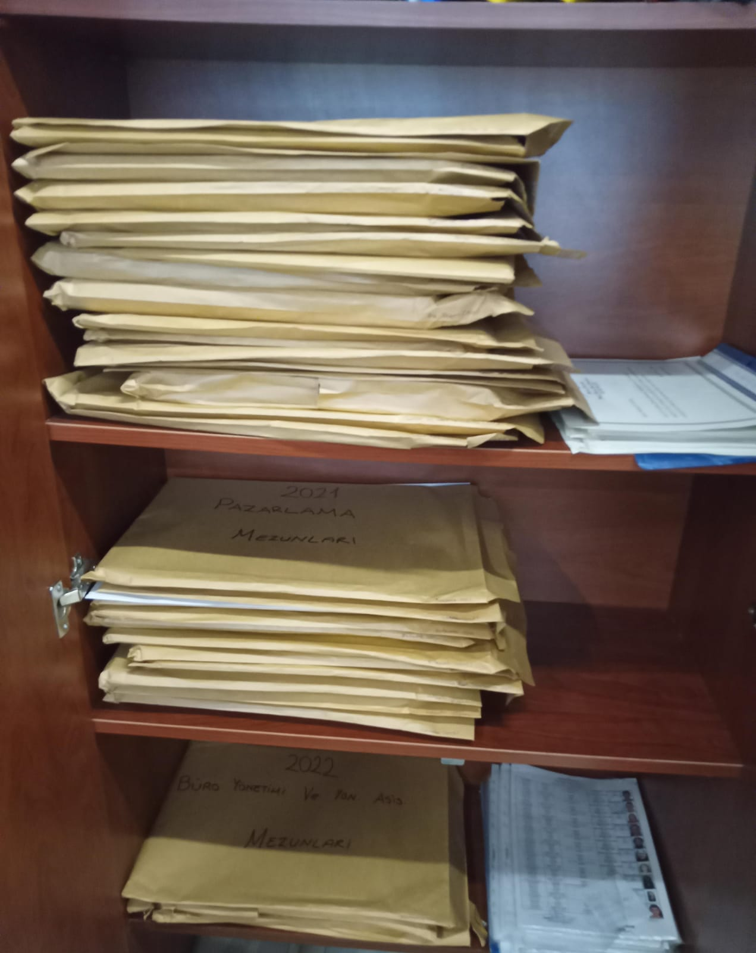
(3) (4) A.3.2.3 Kısmı zamanlı öğrenci istihdamı
Yüksekokulumuzda idari süreçlerin asiste edilmesi için iki kısmı zamanlı öğrencimiz bulunmaktadır.

Örnek Kanıtlar
- İnsan kaynakları politikası ve hedefleri ve bunlara ilişkin uygulamalar (Yetkinlik, işe alınma, hizmet içi eğitim, teşvik ve ödüllendirme vb.)
- Çalışan (akademik ve idari) memnuniyeti anketleri, uygulama sistematiği ve anket sonuçları
- İnsan kaynakları yönetimi uygulamalarına ilişkin izleme ve iyileştirme kanıtları
- Standart uygulamalar ve mevzuatın yanı sıra; kurumun ihtiyaçları doğrultusunda geliştirdiği özgün yaklaşım ve uygulamalarına ilişkin kanıtlar

A.3.3. Finansal yönetim
Bilgi: Finansal yönetim Rektörlük ilgili daire başkanlığınca yürütülmektedir. Birimimize gelen talimatlara göre hareket edilmektedir.

Örnek Kanıtlar
- Finansal kaynakların yönetimine ilişkin tanımlı süreçler ve uygulamalar (Kaynak dağılımı, kaynakların etkin ve verimli kullanılması, kaynak çeşitliliği)
- Finansal kaynakların planlama, kullanım ve izleme uygulamalarının kurumun stratejik planı ile
uyumu
- Finansal kaynakların yönetimi süreçlerine ilişkin izleme ve iyileştirme kanıtları
- Standart uygulamalar ve mevzuatın yanı sıra; kurumun ihtiyaçları doğrultusunda geliştirdiği özgün yaklaşım ve uygulamalarına ilişkin kanıtlar

A.3.4. Süreç yönetimi
A.3.4.1 Süreç Yönetimi el kitabının hazırlanması
Birimimiz kalite komisyon üyeleri tarafından hazırlanmakta ve güncellenmekte olan el kitabı web sitemizde yayınlanmıştır.
Bilgi:

Örnek Kanıtlar
- Süreç Yönetimi El Kitabı
- Süreç yönetimi modeli ve uygulamaları, ilgili sistemler, yönetim mekanizmaları (Uzaktan eğitim dahil)
- Paydaş katılımına ilişkin kanıtlar
- Süreç yönetim mekanizmalarının izlenmesi ve iyileştirilmesine ilişkin kanıtlar
- Standart uygulamalar ve mevzuatın yanı sıra; kurumun ihtiyaçları doğrultusunda geliştirdiği özgün yaklaşım ve uygulamalarına ilişkin kanıtlar

A.4. Paydaş Katılımı

A.4.1. İç ve dış paydaş katılımı
Bilgi: Bölüm ve birim danışma kurulları belirli aralıklarla yüz-yüze veya çevrimiçi toplantılar gerçekleştirmekte ve bu kapsamda örneğin sektörün ihtiyacı ve tavsiyesi doğrultusunda müfredatlarda güncelleme ve düzenleme yapılmaktadır. Örneğin dış ticaret bölümü örnek kanıt

(4) (5) A.4.1.1 SBMYO Programlarının dönem başı oryantasyon programlarının düzenlenmesi
Her bölüm yeni kayıtlanan öğrencileri ile ile oryantasyon etkinlikleri düzenlemiş ve gerekli bilgiler web sitemizde yayınlanmıştır.
(3) (4) A.4.1.2 Öğrencilerin memnuniyetlerinin periyodik olarak ölçümlenmesi
Her eğitim-öğretim dönemi sonunda tüm bölüm öğrencilerimize ders, öğretim elemanı, müfredat ve genel memnuniyetlerini ölçmek için Birimimizce düzenli anketlerin uygulanması, değerlenmesi ve raporlanması. Elde edilen bulgular kapsamında gerekli iyileştirmelerin yapılması için planlama ve diğer faaliyetlerin düzenlenmesi. Anket örnekleri aşağıdaki gibidir:
- Marmara Üniversitesi Sosyal Bilimler Meslek Yüksekokulu Mezun Anketi
- Marmara Üniversitesi Sosyal Bilimler Meslek Yüksekokulu iş veren Anketi
- Marmara Üniversitesi Sosyal Bilimler Meslek Yüksekokulu Yeni dönem Öğrenci anketi
- Marmara Üniversitesi Sosyal Bilimler Meslek Yüksekokulu Stajyer öğrenci çalıştıran İş yeri Anketi
(4) A.4.1.3 Öğrenci memnuniyetlerinin ölçülmesi için gerekli ölçeklerin düzenlenmesi ve verilerin düzenlenerek yayınlanması

(5) A.4.1.4 Yüksekokulumuzun sürekli iyileşmesi için öğrenci dilek, öneri ve şikayet kutularının fiziksel ortama eklenmesi
(örnek resim eklenecek)
(4) A.4.1.5 Birim ve Bölüm danışma kurullarının oluşturulması
Dış ticaret danışma kurulu 08/10/2023 tarihli kararla oluşturulmuştur.

(4) (5) A.4.1.6 Pazarlama Bölümü tarafından Kültür Endüstrisi ve Moda konulu panel 5 Haziran 2023’de Mehmet Genç Külliyesi Konferans Salonunda düzenlenmiştir.
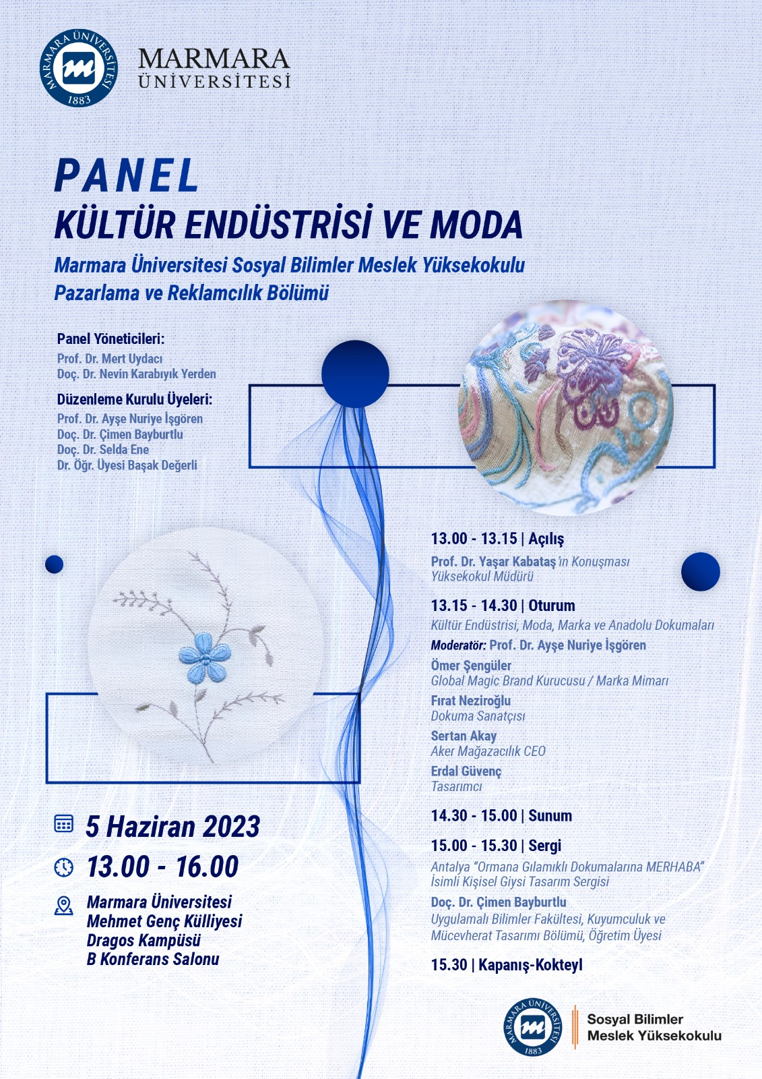

(4) (5) A.4.1.7 Büro Yönetimi ve Sekreterlik bölümü çalışmaları
Büro yönetimi ve Sekreterlik bölümü tarafından 6 Kasım 2023 tarihinde Emekli Öğretim Üyemiz Gülbin Göral’ın katılımlarıyla Yönetici Asistanlığı ve Bilimsel Sekreterlik konulu panel düzenlenmiştir.
Bölüm Başkanı Dr. Öğr. Üyesi Bora Aksu Atatürk Üniversitesi Rektörlüğü tarafından 19-20 Ekim 2023 tarihlerinde gerçekleştirilen 2. Uluslararası 17.Ulusal, Büro Yönetimi ve Sekreterlik Kongresi’nde görevlendirilerek katılım gerçekleştirmiş ve bildiri sunmuştur.
(4) (5) A.4.1.8 Yönetim ve Organizasyon bölümü çalışmaları
Yönetim ve Organizasyon bölümü öğretim elemanlarından Dr. Öğr. Üyesi Murat Tuysuz’ün düzenleme kurulu üyesi olduğu 7. Sivil Strateji Sempozyumu gerçekleşmiş bu kkapsamda kent sorunları, yerel yönetimler gibi konular değerlerilmiş olup, kamu, özel sektör ve sivil toplum kuruluşlarından afet bilincinin artırılmasına ilişkin çalışmalar yapılmıştır. Bu Semponyuma Yüksekokulumuz Yerel Yönetimler Programı öğretim üyesi ve öğrencilerinin katılımı sağlanmıştır.

Örnek Kanıtlar
- Kurumun süreçlerine özgü oluşturulmuş iç ve dış paydaş listesi ile paydaşların önceliklendirilmesine ilişkin kanıtlar
- Paydaş görüşlerinin alınması sürecinde kullanılan veri toplama araçları ve yöntemi (Anketler, odak grup toplantıları, çalıştaylar, bilgi yönetim sistemi vb.)
- Karar alma süreçlerinde paydaş katılımının sağlandığını gösteren belgeler
- Paydaş katılım mekanizmalarının işleyişine ilişkin izleme ve iyileştirme kanıtları
- Standart uygulamalar ve mevzuatın yanı sıra; kurumun ihtiyaçları doğrultusunda geliştirdiği özgün yaklaşım ve uygulamalarına ilişkin kanıtlar

A.4.2. Öğrenci geri bildirimleri
Bilgi: İki yıldır düzenli olarak uygulanmakta olan dönem sonu öğrenci ders anketleri ders, öğretim elemanı, bölüm ve birim bazında toplanmakta sonuçlar kalite koordinatörümüz tarafından değerlendirilmekte ve Müdürlüğe raporlanmaktadır.
Her akademik yıl başında öğrencilere bölümler bazında oryantasyon ve kalite toplantıları yapılmakta ve bunlarla ilgili geri bildirimleri anket yoluyla alınmaktadır. Her bölümden seçilen kalite öğrenci temsilcisi ile de iyileştirme süreçleri kapsamında görüş alınmaktadır. İlgili değerlendirme raporları da paylaşılmaktadır.
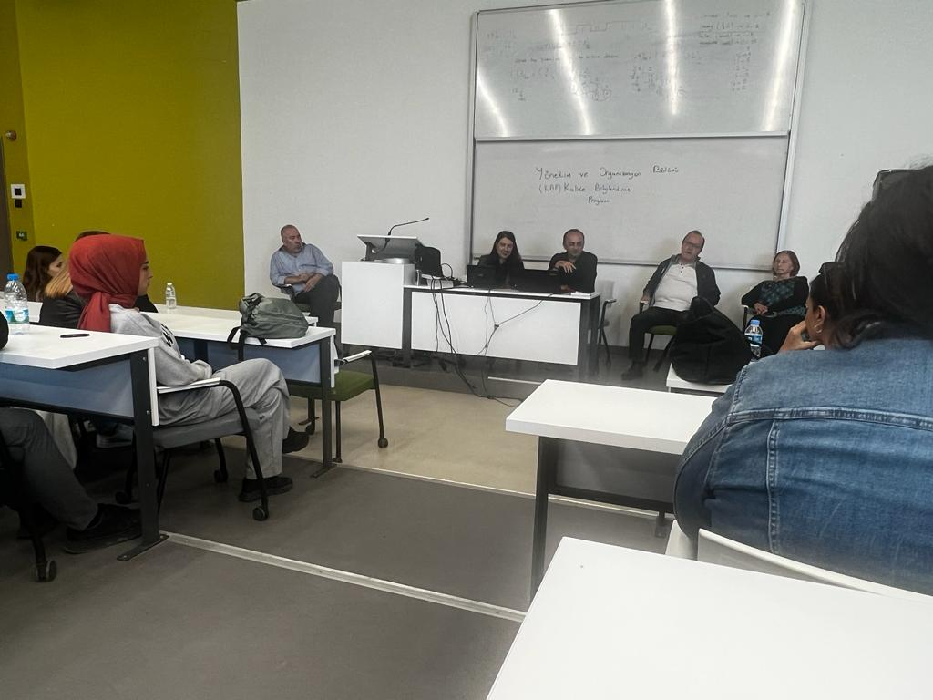

Örnek Kanıtlar
- Öğrenci geri bildirimi elde etmeye ilişkin ilke ve kurallar
- Tanımlı öğrenci geri bildirim mekanizmalarının tür, yöntem ve çeşitliliğini gösteren kanıtlar
(Uzaktan/karma eğitim dahil)
- Öğrenci geri bildirimleri kapsamında gerçekleştirilen iyileştirmelere ilişkin uygulamalar
- Öğrencilerin karar alma mekanizmalarına katılımı örnekleri
- Öğrenci geri bildirim mekanizmasının izlenmesi ve iyileştirilmesine yönelik kanıtlar
- Standart uygulamalar ve mevzuatın yanı sıra; kurumun ihtiyaçları doğrultusunda geliştirdiği özgün yaklaşım ve uygulamalarına ilişkin kanıtlar
A.4.3. Mezun ilişkileri yönetimi
Bilgi: Mezun ilişkileri yönetimi bölümler LinkedIn hesapları aracılığıyla yapılmaktadır.
(4) (5) A.4.3.1. Bölümlerimizde mezun komisyonlarının kurulması
Birimimiz Dış Ticaret bölümü 08/10/2023 tarihli kararında ve Büro Yönetimi bölümlerinde mezunların sürekli olarak takip edilmesi ve sosyal ağ oluşturulabilmesi için danışma ve mezun komisyonları kurulmuş ve LinkedIn hesapları kurulmuştur.

Örnek Kanıtlar
- Mezun izleme sisteminin özellikleri
- Mezunların sahip olduğu yeterlilikler ve programın amaç ve hedeflerine ulaşılmasına ilişkin memnuniyet düzeyi
- Mezun izleme sistemi kapsamında programlarda gerçekleştirilen güncelleme çalışmaları
- Standart uygulamalar ve mevzuatın yanı sıra; kurumun ihtiyaçları doğrultusunda geliştirdiği özgün yaklaşım ve uygulamalarına ilişkin kanıtlar

A.5. Uluslararasılaşma

A.5.1. Uluslararasılaşma süreçlerinin yönetimi
Bilgi:
(5) A.5.1.1. Çalıştay düzenlenmesi Yaratıcı kültür endüstrileri çalıştayı
MİTTO ve MXIncubation aracılığı ile Kültür Bakanlığı desteği ile gerçekleştirilen ve Uluslararası katılımlı olan Yaratıcı Kültür Endüstrileri çalıştayı düzenlenmiştir.
(5) A.5.1.2 Yurtdışı doktora sonrası araştırmacı
Yüksekokulumuzda görev yapan Dr. Öğr. Üyesi Yunus Serhat Bıçakçı 53325897-115.02-277672 sayı nolu evraka istinaden TÜBİTAK 2219 bursu ile İngiltere University College London’da "İnteraktif Suç Haritaları için Büyük Veri Kullanım Olanaklarının Araştırılması" konulu araştırmasını yapmak üzere 2023 yılında görevlendirilmiş olup çalışmalarına devam etmektedir.

Örnek Kanıtlar
- Uluslararasılaşma süreçlerinin yönetimi ve organizasyonel yapısı
- Yönetim ve organizasyonel yapıya ilişkin izleme ve iyileştirme kanıtları
- Standart uygulamalar ve mevzuatın yanı sıra; kurumun ihtiyaçları doğrultusunda geliştirdiği özgün yaklaşım ve uygulamalarına ilişkin kanıtlar

A.5.2. Uluslararasılaşma kaynakları
Bilgi:

Örnek Kanıtlar

Uluslararası çalışmalar için ayrılan kaynaklarının yönetimine ilişkin belgeler (Erasmus vb.
bütçelerin kullanım oranı, AB proje bütçelerinin yönetimi ve ikili protokoller kapsamında gerçekleşen kaynakların yönetimine ilişkin belgeler gibi)
- Uluslararasılaşma kaynakların dağılımının izlenmesi ve iyileştirilmesine ilişkin kanıtlar
- Standart uygulamalar ve mevzuatın yanı sıra; kurumun ihtiyaçları doğrultusunda geliştirdiği özgün yaklaşım ve uygulamalarına ilişkin kanıtlar

A.5.3. Uluslararasılaşma performansı
Bilgi:

Örnek Kanıtlar
- Uluslararasılaşma faaliyetleri
- Kurumun uluslararasılaşma performansını izlemek üzere kullandığı göstergeler
- Uluslararasılaşma hedeflerine ulaşılıp ulaşılmadığını izlemek üzere oluşturulan mekanizmalar
- Uluslararasılaşma süreçlerine ilişkin yıllık öz değerlendirme raporları ve iyileştirme çalışmaları • Standart uygulamalar ve mevzuatın yanı sıra; kurumun ihtiyaçları doğrultusunda geliştirdiği özgün yaklaşım ve uygulamalarına ilişkin kanıtlar

EĞİTİM ve ÖĞRETİM

B.1. Program Tasarımı, Değerlendirmesi ve Güncellenmesi

B.1.1. Programların tasarımı ve onayı
Bilgi: Ders programları gerekli görülmesi halinde her 5 yılda bir bölüm komisyonları tarafından görüşülerek güncellenebilmektedir. Bu durumda bölüm komisyonları görüşmekte, düzenlemeler merkez öğrenci işlerine iletilmekte ve uygun görülürse müfredat komisyonuna iletilerek gerekli düzenlemeler yapılmaktadır. Bu süreçlerde M.Ü. Müfredat Komisyonu Yönergesi uygulanır.

(4) (5) B.1.1.1. Dış Ticaret bölümünde müfredat güncellemesi
Dış Ticaret bölümü müfredat komisyonu standartlarına uygun olarak 2023-2024 eğitim öğretim yılı güz döneminde uygulanmak üzere müfredat güncellemesi yapmış ve programlarına İhracatta Yeni Teknolojiler, Sürdürülebilir Dış Ticaret, Dış Ticarette Müzakere Teknikleri ve Dış Ticarette Blok Zincir Uygulamaları isimleri dersleri eklemişlerdir.
(4) (5) B. 1.1.2 Yüksekokulumuzda yer alan tüm bölümlerin öğretim kazanım ve ders içeriklerinin MEOBS sistemine girilmesi
Tüm bölüm ve içerik sorumlularına kurum için yazışma ile bilgilendirme yapılmış olup 2023-2024 Güz dönemi başında tüm MEOBS içeriklerinin güncel hale getirilmesi sağlanmıştır. Bölümler ve güncel müfredatlar şu şekildedir:
- Bankacılık ve Sigortacılık
- Büro Yönetimi ve Yönetici Asistanlığı
- Dış Ticaret
- Muhasebe ve Vergi Uygulamaları
- Pazarlama
- Turist Rehberliği
- Turizm ve Otel İşletmeciliği
- Yerel Yönetimler

Örnek Kanıtlar
- Program tasarımı ve onayı için kullanılan tanımlı süreçler (Eğitim politikasıyla uyumu, el kitabı, kılavuz, usul ve esas vb.)
- Program tasarımı ve onayı süreçlerinin yönetsel ve organizasyonel yapısı (Komisyonlar, süreç sorumluları, süreç akışı vb.)
- Program amaç ve çıktılarının TYYÇ ile uyumunu gösteren kanıtlar
- Uzaktan-karma program tasarımında bölüm/alan bazlı uygulama çeşitliliğine ilişkin kanıtlar
(bölümlerin farklı uzaktan eğitim taleplerinin dikkate alındığına ilişkin kanıtlar vb.)
- Program tasarım süreçlerine paydaş katılımını gösteren kanıtlar
- Programların tasarım ve onay sürecinin izlendiği ve iyileştirildiğine ilişkin kanıtlar
- Standart uygulamalar ve mevzuatın yanı sıra; kurumun ihtiyaçları doğrultusunda geliştirdiği özgün yaklaşım ve uygulamalarına ilişkin kanıtlar

B.1.2. Programın ders dağılım dengesi
Bilgi:
(4) (5) B.1.2.1 Ders ve sınav programlarının hazırlanması
Ders ve sınav programlarının oluşturulması ve sistematik bir şekilde yürütülmesi için Yüksekokulumuzda her Programın bir Koordinatörü bulunmakta ve Program Koordinatörleri SBMYO tarafından belirlenen akademik Koordinatör ile iş birliği içinde çalışmaktadır. Böylece, her ders ve sınav programlarının hazırlanması sırasında bölüm öğretim elemanları ile ilgili iletişim Program koordinatörlerince gerçekleşirilmekte, hazırlanan taslakları M.Ü. Önlisans ve Lisans Eğitim-Öğretim ve Sınav Yönetmeliği’ne uygunluğu tarafından Akademik koordinatör tarafından kontrol edilmekte ve yönetimin uygunluğuna sunulmaktadır. Program ve akademik koordinatörler sosyal medya hesabı aracılığı ile sürekli iletişim halindedir. Ayrıca her sınav dönemi öncesinde Üniversitemiz BYS sisteminin yanı sıra, Öğretim elemanlarımıza kurumsal e-posta adresleri aracılığı ile paylaşılmakta ve sınav kuralları belirtilmektedir.
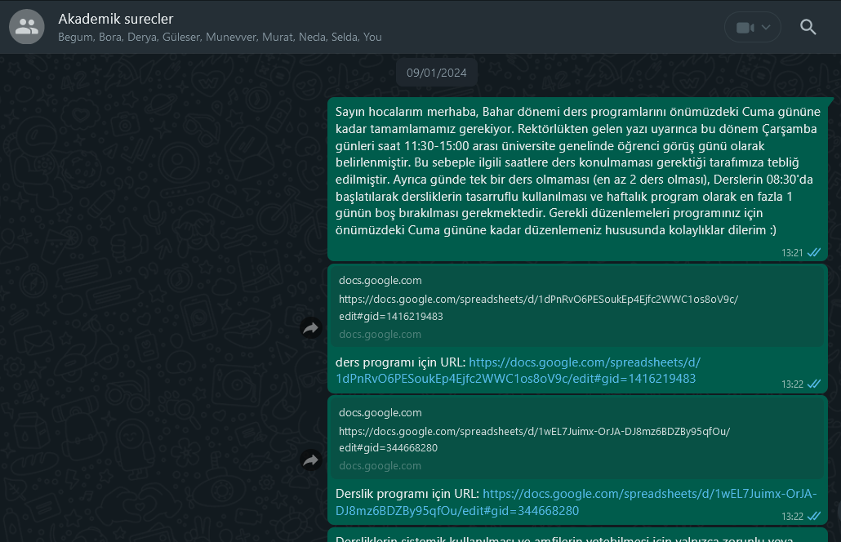
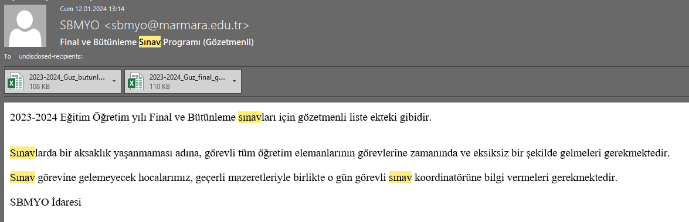
(3) B.1.2.2 Ders dağılım çizelgelerinin belirlenmesi
Her dönem başında bölüm başkanlıklarınca üst yazı ile bildirilmekte ve bölüm öğretim elemanlarının zorunlu ve mevcut ders yüklerinin bu kapsamda raporlayarak yönetime bildirilmesi sağlanmaktadır. Detaylı bilgi ve belgeler talep edilmesi halinde sağlanabilecek olup, kurum içi evrak statüsünde olduğu için eklenmemiştir.
Örnek form: 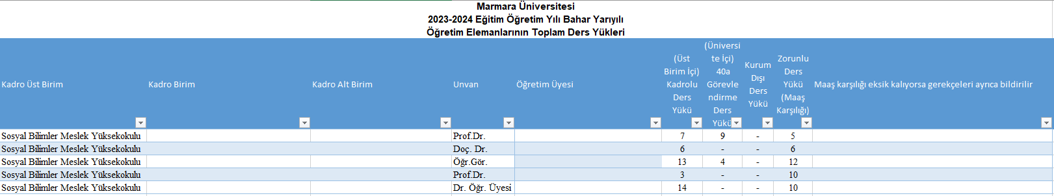

Örnek Kanıtlar
- Ders dağılımına ilişkin ilke ve yöntemler ile buna ilişkin kanıtlar
- İlan edilmiş ders bilgi paketlerinde ders dağılım dengesinin gözetildiğine ilişkin kanıtlar
- Eğitim komisyonu kararı, senato kararları vb.
- Ders dağılım dengesinin izlenmesine ve iyileştirilmesine ilişkin kanıtlar
- Standart uygulamalar ve mevzuatın yanı sıra; kurumun ihtiyaçları doğrultusunda geliştirdiği özgün yaklaşım ve uygulamalarına ilişkin kanıtlar

B.1.3. Ders kazanımlarının program çıktılarıyla uyumu
Bilgi: MEOBS sistemine tüm bölümler için program çıktıları ve derslerin öğrenim çıktıları eşleştirilmiştir.
(4) (5) B. 1.3.1 Öğretim kazanım ve ders içeriklerinin MEOBS sisteminde güncel hale getirilmesi
MEOBS sisteminde Yüksekokulumuzdaki her bölüm için belirlenen öğretim çıktıları ile ders öğretim kazanımlarının eşleştirildiği içerik matrisininin MEOBS’da tüm dersler için doldurulması sağlanmıştır.
Örnek gösterim:
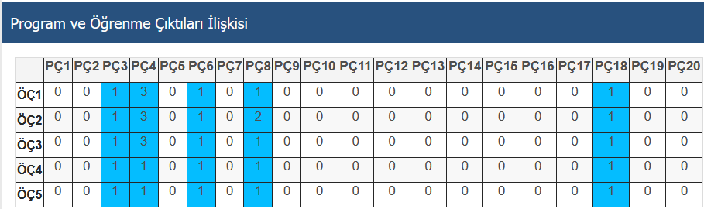
MEOBS doluluk oranlarına ilişkin analiz tablosu talep edilmesi halinde sunulabilir. İlgili tablonun özeti aşağıda grafik olarak sunulmuştur:
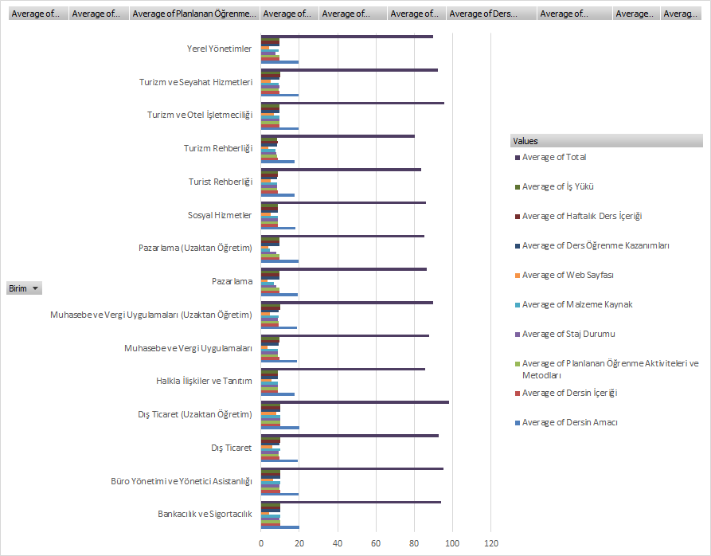

Örnek Kanıtlar
- Program çıktıları ve ders kazanımlarının ilişkilendirilmesi
- Program dışından alınan derslerin (örgün veya uzaktan) program çıktılarıyla uyumunu gösteren kanıtlar
- Ders kazanımların program çıktılarıyla uyumunun izlenmesine ve iyileştirilmesine ilişkin kanıtlar
- Standart uygulamalar ve mevzuatın yanı sıra; kurumun ihtiyaçları doğrultusunda geliştirdiği özgün yaklaşım ve uygulamalarına ilişkin kanıtlar

B.1.4. Öğrenci iş yüküne dayalı ders tasarımı
Bilgi: AKTS ders paketleri MEOBS’da sunulmuş ve günceldir.
B.1.4.1 Örnek Öğrenci iş yükü kredisi
Tüm bölüm ve derslerimiz için Öğrenci iş yükü kredileri ve ders aktiviteleri MEOBS’da güncellenmiştir. Örnek:
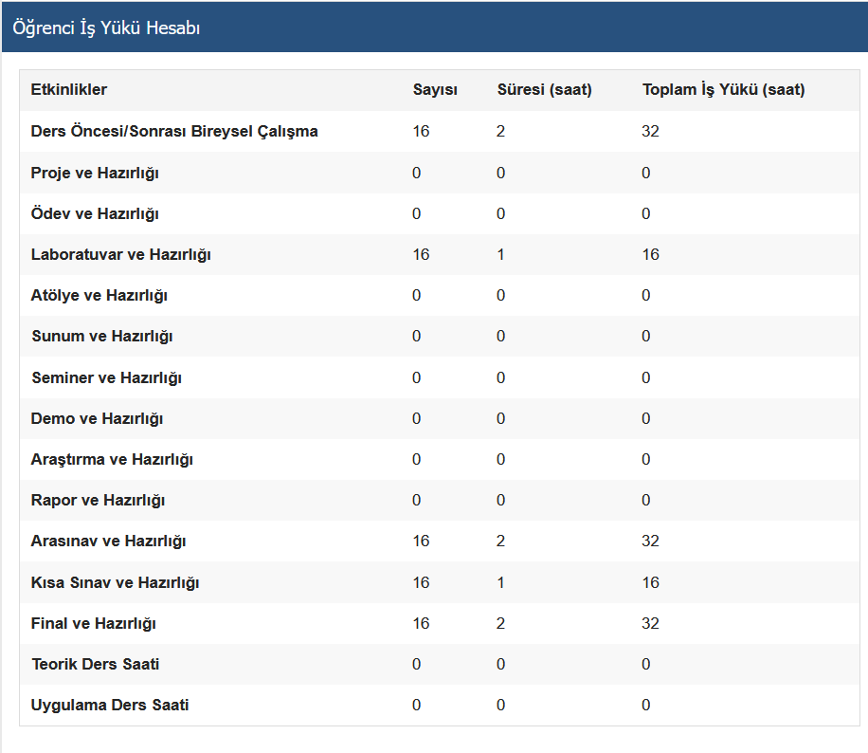

Örnek Kanıtlar
- AKTS ders bilgi paketleri* (Uzaktan ve karma eğitim programları dahil)
- Öğrenci iş yükü kredisinin mesleki uygulamalar, değişim programları, staj ve projeler için tanımlandığını gösteren kanıtlar*
- İş yükü temelli kredilerin transferi ve tanınmasına ilişkin tanımlı süreçleri içeren belgeler
- Programlarda öğrenci İş yükünün belirlenmesinde öğrenci katılımının sağlandığına ilişkin belgeler ve mekanizmalar
- Diploma Eki
- İş yükü temelli kredilerin geri bildirimler doğrultusunda güncellendiğine ilişkin kanıtlar
- Standart uygulamalar ve mevzuatın yanı sıra; kurumun ihtiyaçları doğrultusunda geliştirdiği özgün yaklaşım ve uygulamalarına ilişkin kanıtlar

B.1.5. Programların izlenmesi ve güncellenmesi
Bilgi: Programlara öğrenci katılımları, başarı oranları ve devam durumları dönem sonunda listelenmiş ve raporlanmıştır.
(3) (4) B.1.5.1. Programların izlenmesi ve güncellenmesi
Son 5 yılda öğrencilerimizin kayıt sayıları, sınava girme sayıları, ders ve program bırakma sayıları bölüm bazlı olarak değerlendirilmiş ve raporlanmıştır. Söz konusu raporlar dikkate alınarak gelecek yıllar için müfredat güncellemesi ve görüşmeleri yapılmaktadır.

Örnek Kanıtlar
- Programların izlenmesi ve güncellenmesine ilişkin periyot (yıllık ve program süresinin sonunda) ilke, kural, gösterge, plan ve uygulamalar
- Kurumun misyon, vizyon ve hedefleri doğrultusunda programlarını güncellemek üzere kurduğu mekanizma örnekleri
- Programların yıllık öz değerlendirme raporları (Program çıktıları açısından değerlendirme)
- Program çıktılarına ulaşılıp ulaşılmadığını izleyen sistemler (Bilgi Yönetim Sistemi)
- Programların yıllık ve program süresi temelli izlemelerden hareketle yapılan iyileştirmeler
- Yapılan iyileştirmeler ve değişiklikler konusunda paydaşların bilgilendirildiği uygulamalar
- Programın amaçlarına ulaşıp ulaşmadığına ilişkin geri bildirimler
- Standart uygulamalar ve mevzuatın yanı sıra; kurumun ihtiyaçları doğrultusunda geliştirdiği özgün yaklaşım ve uygulamalarına ilişkin kanıtlar

B.1.6. Eğitim ve öğretim süreçlerinin yönetimi
Bilgi: Eğitim öğretim süreçlerinde M.Ü. Önlisans ve Lisans Eğitim-Öğretim ve Sınav Yönetmeliği ve M.Ü. Sınav ve Başarı Değerlendirme Yönergesi referans alınmaktadır.
(3) (4) B.1.6.1. Kalite menüsünün oluşturulması
Yüksekokulumuz web sitesinde İdari üst menüsünün altına Kalite alt menüsü açılmış ve bu kısımda hem idari hem de akademik tüm süreçlerimize ilişkin İs akış şemaları UML diyagramları ile birlikte sunulmuştur.
(4) B.1.6.2 Sınav tarihlerinin belirlenmesi
İlgili sınavların tarihleri Üniversitemiz akademik takviminde her eğitim-öğretim yılı için belirlenmekte ve duyurulmaktadır. Ayrıca birimlerimize Rektörlük tarafından gelen yazı uyarınca sınav dönemlerinden en az 1 ay önce sınav programları birim koordinatörleri tarafından hazırlanmakta, akademik koordinatör tarafından kontrol edilmekte ve BYS sistemine girilmek üzere öğrenci işleri birimimize iletilmektedir.
Örnek: 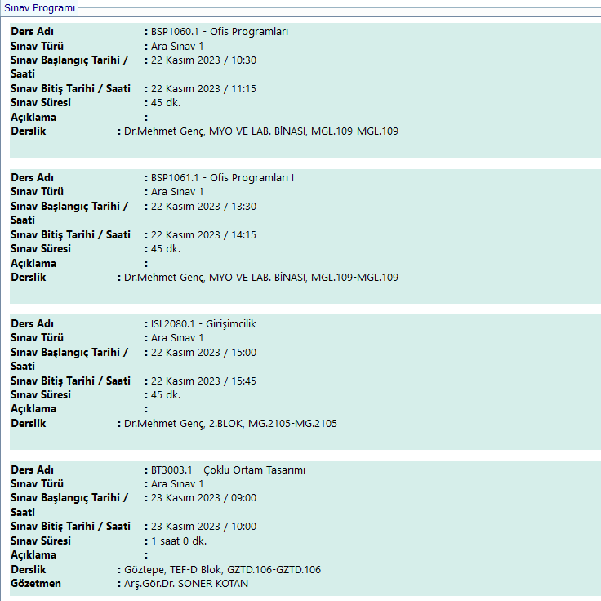

Örnek Kanıtlar
- Eğitim ve öğretim süreçlerinin yönetimine ilişkin organizasyonel yapılanma ve iş akış şemaları
- Eğitim ve öğretim ile ölçme ve değerlendirme süreçlerinin yönetimine ilişkin ilke,kurallar ve takvim • Bilgi Yönetim Sistemi
- Eğitim ve öğretim süreçlerinin yönetimine ilişkin izleme ve iyileştirme kanıtları
- Standart uygulamalar ve mevzuatın yanı sıra; kurumun ihtiyaçları doğrultusunda geliştirdiği özgün yaklaşım ve uygulamalarına ilişkin kanıtlar

B.2. Programların Yürütülmesi (Öğrenci Merkezli Öğrenme, Öğretme ve Değerlendirme)

B.2.1. Öğretim yöntem ve teknikleri
Bilgi: Öğretim yöntem ve teknikleri dersin yapısı ve öğretim elemanının belirlediği öğretim araçlarına bağlı olarak değişmektedir.
B.2.1.1 Her derste kullanılan öğretim yöntem teknik ve araçları MEOBS sisteminde tanımlıdır. Örneğin:
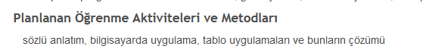
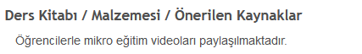

Örnek Kanıtlar
- Ders bilgi paketlerinde öğrenci merkezli öğretim yöntemlerinin varlığı
- Uzaktan eğitime özgü öğretim materyali geliştirme ve öğretim yöntemlerine ilişkin ilkeler, mekanizmalar
- Aktif ve etkileşimli öğretme yöntemlerine ilişkin tanımlı süreçler ve uygulamalar
- Eğiticilerin eğitimi program içeriğinde öğrenci merkezli öğrenme-öğretme yaklaşımına ilişkin uygulamalar
- Standart uygulamalar ve mevzuatın yanı sıra; kurumun ihtiyaçları doğrultusunda geliştirdiği özgün yaklaşım ve uygulamalarına ilişkin kanıtlar

B.2.2. Ölçme ve değerlendirme
Bilgi: Her öğretim elemanı ve her bölüm kendi MEOBS süreçlerini tayin ve takip etmektedir. Dezavantajlı gruplar için öğrencinin engel durumu ile ilgili Üniversite engelli öğrenci koordinatörlüğü tarafından birim engelli öğrenci komisyonuna yapılan engel durumu ve düzeyi ile eğitim, öğretim, ölçme ve değerlendirme süreçlerine ilişkin uygulamalar öğrencinin durumuna yönelik ihtiyacına göre yapılmaktadır. Engelli öğrenci komisyonu engelli öğrencilerle sürekli iletişim halindedir.

B.2.2.1 Derslerin ölçme ve değerlendirilmesi

M.Ü. Sınav ve Başarı Değerlendirme Yönergesi esas alınmaktadır. Derslerin ölçme ve değerlendirme yöntemleri MEOBS’da öğretim elemanı tarafından dersin yapısına göre farklılaşabilmektedir. Örneğin:
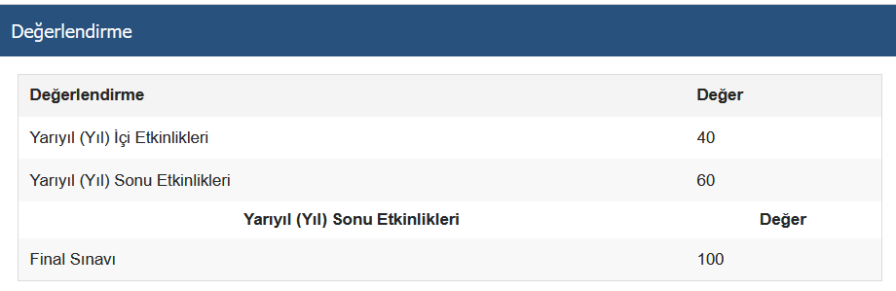

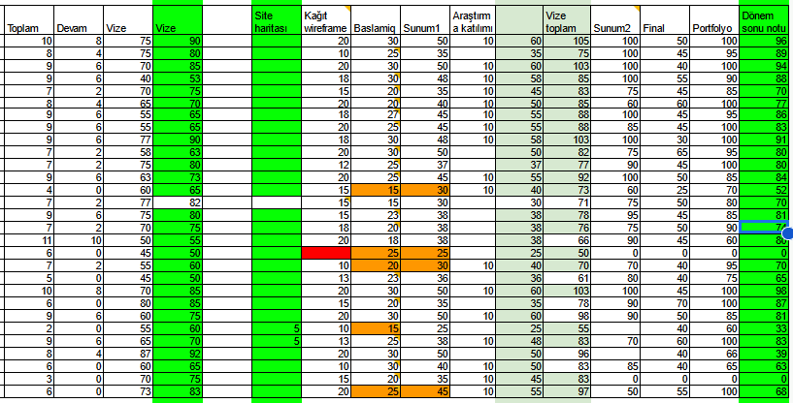
B.2.2.2 Engelli öğrencilerimiz için mentor atanması ve süreçlerin birebir kontrol edilmesi
Engelli birimi koordinatörlüğünden gelen liste ve yazı uyarınca bkz. E-10040114-106.02-702567 beş (5) farklı engel durumu bulunan öğrencilerimize ek süre tanınması ve sınavlarda mentorluk yapmak üzere her öğrencinin akademik danışmanı mentor olarak atanmış ve ilgili süreçlerin kolaylaştırılmasına yardımcı olmaktadır. İlgili öğrencilerin engel durumlarına ilişkin bilgiler aşağıdaki gibidir.
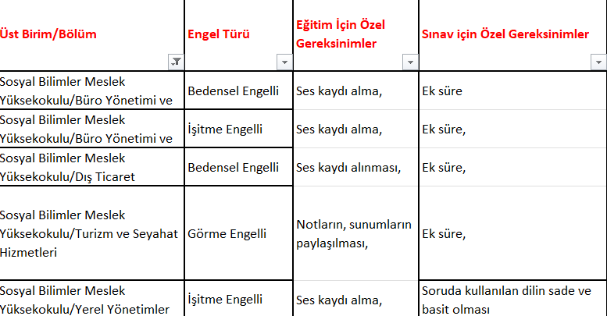

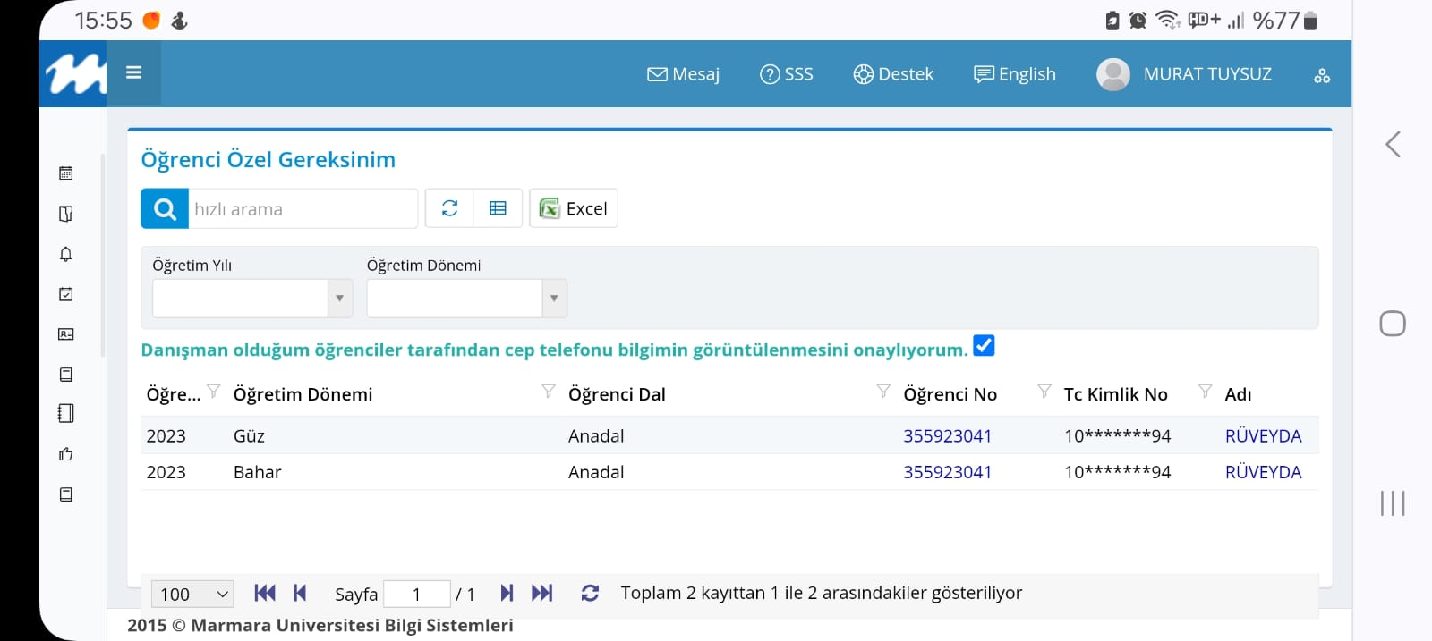

Örnek Kanıtlar
- Programlardaki uygulama örnekleri
- Örgün/uzaktan/karma derslerde kullanılan sınav örnekleri (programda yer verilen farklı ölçme araçlarına ilişkin)
- Ölçme ve değerlendirme uygulamalarının ders kazanımları ve program yeterlilikleri ile ilişkilendirildiğini, öğrenci iş yükünü temel aldığını* gösteren ders bilgi paketi örnekleri
- Dezavantajlı gruplar ve çevrimiçi sınavlar gibi özel ölçme türlerine ilişkin mekanizmalar
- Sınav güvenliği mekanizmaları
- İzleme ve paydaş katılımına dayalı iyileştirme kanıtları
- Standart uygulamalar ve mevzuatın yanı sıra; kurumun ihtiyaçları doğrultusunda geliştirdiği özgün yaklaşım ve uygulamalarına ilişkin kanıtlar

B.2.3. Öğrenci kabulü, önceki öğrenmenin tanınması ve Kredilendirilmesi
Bilgi: Önceki öğrenmenin tanınması ve kredilendirilmesi ile ilgili olarak M.Ü. Muafiyet ve İntibak İşlemleri Yönergesi esas alınarak, bölüm intibak komisyonları bölüme kabul hakkı kazanan öğrencilerin yasa ve yönetmeliklere göre ders içerikleri, kredi değerlendirilmesini komisyon kararı ve bölüm başkanı onayı ile yapar ve bölüm başkanlığı tarafında yüksekokul yönetim kurulunun onayına sunar.

Örnek Kanıtlar
- Öğrenci kabulü, önceki öğrenmenin tanınması ve kredilendirilmesine ilişkin ilke ve kurallar
- Önceki öğrenmelerin tanınmasında öğrenci iş yükü temelli kredilerin kullanıldığına dair belgeler
- Uygulamaların tanımlı süreçlerle uyumuna ve sürekliliğine ilişkin kanıtlar,
- Paydaşların bilgilendirildiği mekanizmalar

B.2.4. Yeterliliklerin sertifikalandırılması ve diploma
Bilgi: Öğrencilerin diploma süreçlerinde M.Ü. Sınav ve Başarı Değerlendirme Yönergesi esas alınmaktadır.

Örnek Kanıtlar
- Öğrencinin akademik ve kariyer gelişimini izlemek, diploma onayı ve yeterliliklerin sertifikalandırılmasına ilişkin tanımlı süreçler ve mevcut uygulamalar
- Merkezi yerleştirmeyle gelen öğrenci grupları dışında kalan yatay geçiş, yabancı uyruklu öğrenci sınavı (YÖS), çift anadal programı (ÇAP), yandal öğrenci kabullerinde uygulanan kriterler
- Öğrenci iş yükü kredisinin değişim programlarında herhangi bir ek çalışmaya gerek kalmaksızın tanındığını gösteren belgeler*
- Standart uygulamalar ve mevzuatın yanı sıra; kurumun ihtiyaçları doğrultusunda geliştirdiği özgün yaklaşım ve uygulamalarına ilişkin kanıtlar

B.3. Öğrenme Kaynakları ve Akademik Destek Hizmetleri

B.3.1. Öğrenme ortam ve kaynakları
Bilgi: Öğrenme ortam ve kaynaklarına ilişkin Mehmet Genç Külliyesi'nde öğrencilerimize sunduğumuz imkanlar web sitemizde yer alan tanıtım broşüründe aday ve mevcut öğrencilerimiz için erişilebilir durumdadır.

Örnek Kanıtlar
- Öğrenme kaynakları ve bu kaynakların yeterlilik durumu, geliştirilmesine ilişkin planlamalar ve uygulamalar
- Öğrenme kaynaklarına erişilebilirlik kanıtları (Uzaktan eğitim dahil)
- Öğrenme yönetim sistemi uygulamalarına ilişkin örnekler
- Öğrencilere sunulan öğrenme kaynakları ile ilgili öğrenci geri bildirim araçları (Anketler vb.)
- Öğrenme kaynaklarının düzenli iyileştirildiğine ilişkin kanıtlar

B.3.2. Akademik destek hizmetleri
Bilgi:Öğrenci danışmanlık sistemi BYS modülü üzerinden ilerlemekte ve öğrencilerle BYS, e-posta veya telefon yoluyla sürekli iletişim halinde olunmaktadır. Öğrencilere akademik yıl başında oryantasyon eğitimi düzenlenerek, birim ve bölüm öğretim elemanları tanıtılmakta, derslerle ve bölümle ilgili kazanımları anlatılmakta, staj ve mezuniyet sonrası iş imkanları ile ilgili bilgilendirmeler yapılmaktadır. Öğrencilerin katılımına ilişkin kanıtlar ör. Dış ticaret ve yerel yönetimler oryantasyon, KAP bilgilendirme toplantıları önceden web sitesi ve/veya BYS sisteminden duyuru olarak danışmanlar tarafından yapılmıştır.
(4) B.3.2.1 Akademik danışmanlar ve öğrenci sayıları
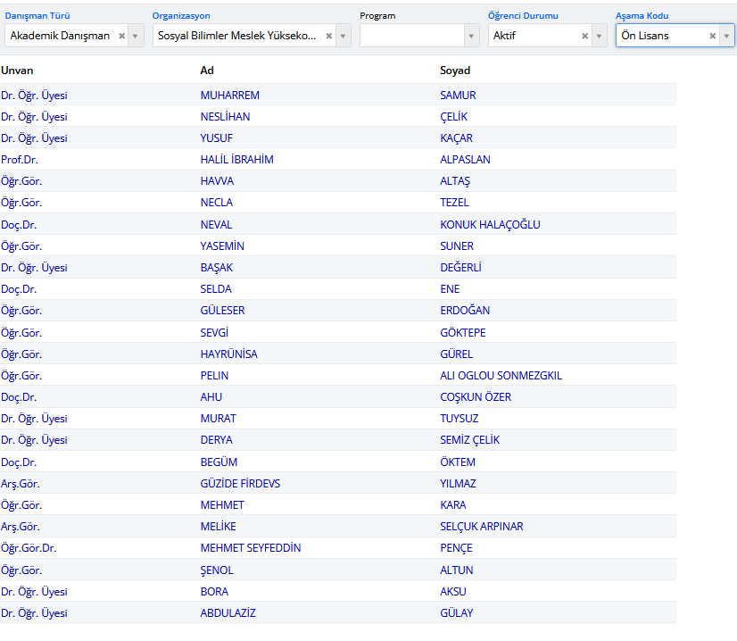
(4) (5) B.3.2.2 Oryantasyon eğitimleri
Her dönem başında bölüm öğretim elemanları tarafından yapılmakta ve Yüksekokulumuz websitesinde duyurulmaktadır.

Örnek Kanıtlar
- Öğrenci danışmanlık sisteminde kullanılan tanımlı süreçler
- Varsa uzaktan eğitimde akademik ve teknik öğrenci danışmanlığı mekanizmaları ve tanımlı süreçler
- Öğrencilerin danışmanlara erişimine ilişkin mekanizmalar
- Rehberlik, psikolojik danışmanlık ve kariyer hizmetlerine ilişkin planlama ve uygulamalar
- Kariyer merkezi uygulamaları
- Öğrencilerin katılımına ilişkin kanıtlar
- Öğrencilere sunulan hizmetlerle ilgili öğrenci geri bildirim araçları (anketler vb.) sonuçları
- Standart uygulamalar ve mevzuatın yanı sıra; kurumun ihtiyaçları doğrultusunda geliştirdiği özgün yaklaşım ve uygulamalarına ilişkin kanıtlar

B.3.3. Tesis ve altyapılar
Bilgi: Mehmet Genç Külliyesi'nde öğrencilerime sunduğumuz imkanlar web sitemizde yer alan tanıtım broşüründe aday ve mevcut öğrencilerimiz için erişilebilir durumdadır.
(4) (5) B.3.3.1. Kampüsümüzde bulunan Spor Salonu
En az 400 öğrencilerimiz tarafından başvuru ile kayıtları alındıktan sonra kullanılabilmektedir.
(4) (5) B.3.3.2. Üniversitemiz Kütüphane Dokümantasyon Daire Başkanlığı
Veritabanlarına erişerek uzaktan araştırma yapma imkanı bulunmaktadır.
(3) (4) B.3.3.3. Kampüsümüzde öğrenci çalışma salonları bulunmaktadır.
(5) B.3.3.4. Göztepe Merkez Kütüphanemiz öğrencilerimize 7/24 çalışma imkanı sunmaktadır.

Örnek Kanıtlar
- Tesis ve altyapının kullanımına yönelik ilke ve kurallar
- Erişim ve kullanıma ilişkin uygulamalar
- Tesis ve altyapının kurumsal büyüme ile ilişkili olarak gelişim durumu (Örneğin, birim sayısındaki artış ile fiziksel alanlardaki artış arasındaki ilişki gibi)
- Kurumda uzaktan eğitim programları ve uygulamaları varsa; bunlara yönelik alt yapı, tesis, donanım ve yazılım durumları
- Tesis ve altyapı hizmetlerinin izlenmesi, çeşitlendirilmesi ve iyileştirilmesine ilişkin kanıtlar

B.3.4. Dezavantajlı gruplar
(4) (5) B.3.4.1 Dezavantajlı gruplar için öğrenciler
Öğrencilerin engel durumu ile ilgili Üniversite engelli öğrenci koordinatörlüğü tarafından birim engelli öğrenci komisyonuna yapılan engel durumu ve düzeyi ile eğitim, öğretim, ölçme ve değerlendirme süreçlerine ilişkin uygulamalar öğrencinin durumuna yönelik ihtiyacına göre yapılmaktadır. Engelli öğrenci komisyonu engelli öğrencilerle sürekli iletişim halindedir.
Engelli birimi koordinatörlüğünden gelen liste ve yazı uyarınca bkz. E-10040114-106.02-702567 beş (5) farklı engel durumu bulunan öğrencilerimize ek süre tanınması ve sınavlarda mentorluk yapmak üzere her öğrencinin akademik danışmanı ilgili süreçlerin kolaylaştırılmasına yardımcı olmaktadır. İlgili öğrencilerin engel durumlarına ilişkin bilgiler aşağıdaki gibidir.

Bilgi:

Örnek Kanıtlar
- Dezavantajlı öğrenci gruplarına sunulacak hizmetlerle ilgili planlama ve uygulamalar
(Kurullarda temsil, engelsiz üniversite uygulamaları, varsa uzaktan eğitim süreçlerindeki uygulamalar vb.)
- Geri bildirimlerin iyileştirme mekanizmalarında kullanıldığına ilişkin belgeler
- Engelsiz üniversite uygulamalarına ilişkin izleme ve iyileştirme kanıtları
- Standart uygulamalar ve mevzuatın yanı sıra; kurumun ihtiyaçları doğrultusunda geliştirdiği özgün yaklaşım ve uygulamalarına ilişkin kanıtlar

B.3.5. Sosyal, kültürel, sportif faaliyetler
Bilgi: Yüksekokulumuz Basketbol takımı bulunmaktadır.
(3) (4) B.3.5.1. Yüksekokulumuz Basketbol takımı
Her yıl turnuvalarda başarılı bir performans sergilemekte, motive etmek için görünülebilirlik faaliyetleri de birimimizce desteklenmektedir.

Örnek Kanıtlar
- Sosyal, kültürel ve sportif faaliyetlerin planlanması ve yürütülmesine ilişkin kanıtlar
- Yıl içerisinde öğrencilere yönelik yıllık sportif, kültürel, sosyal faaliyetlerin listesi (Faaliyet türü, konusu, katılımcı sayısı vb. bilgilerle)
- Faaliyetlerin erişilebilirliği ve fırsat eşitliğini gözettiğine dair kanıt örnekleri
- Sosyal, kültürel ve sportif faaliyetlerin izlenmesine ilişkin araçlar, izleme raporları, iyileştirme ve çeşitlendirme kanıtları
- Standart uygulamalar ve mevzuatın yanı sıra; kurumun ihtiyaçları doğrultusunda geliştirdiği özgün yaklaşım ve uygulamalarına ilişkin kanıtlar

B.4. Öğretim Kadrosu

B.4.1. Atama, yükseltme ve görevlendirme kriterleri
Bilgi: Öğretim elemanlarımız uzmanlık alanları ve doktora alanları ile ilgili dersler vermektedir.
(3)(4) B.4.1.1 Öğretim elemanlarının atanması ve görev sürelerinin uzatılması
Görev süresi dolan öğretim elemanlarımıza faaliyet raporlarını iletmeleri için birim içinde üst yazı yazılarak en az iki (2) ay öncesinde gerekli tebliğ yapılmıştır. Öğretim elemanları faaliyet raporlarını hazırladıktan sonra yazıda belirtilen süre içerisinde bölüm başkanlıklarına sunmuştur. Bölüm başkanlarının uygun görmesi halinde ilgili faaliyet raporları değerlendirilmek üzere Yüksekokulumuz Yönetimine iletmiştir.
Görev süresi uzatması için Öğretim Görevlisi veya Araştırma Görevlisi kadrosunda bulunan akademik personelin durumu doğrudan SBMYO Yönetim Kurulunda görüşülmüş ve karara bağlanmıştır.
Görev süresi uzatması için Öğretim Üyesi kadrosunda bulunan akademik personelin durumu birimimizde bulunan Görev Süresi İnceleme Komisyonu üyelerince değerlendirilmiş, uygun görülmesi halinde SBMYO Yönetim Kurulunda görüşülmüş ve karara bağlanmıştır.

Örnek Kanıtlar
- Atama, yükseltme ve görevlendirme kriterleri
- Akademik kadronun uzmanlık alanı ile yürüttükleri ders arasında uyumun sağlanmasına yönelik uygulamalar
- İzleme ve iyileştirme kanıtları
- Standart uygulamalar ve mevzuatın yanı sıra; kurumun ihtiyaçları doğrultusunda geliştirdiği özgün yaklaşım ve uygulamalarına ilişkin kanıtlar

B.4.2. Öğretim yetkinlikleri ve gelişimi
Bilgi: Hizmet içi eğitimler, mentor eğitimleri gerçekleştirilmiş olup bölümler bazında eğitim sonunda yapılan anketler kanıt olarak sunulmuştur.
(4) B.4.2.1 Hizmetiçi eğitimler
Üniversitemiz Kalite Birimince Üniversite genelinde tüm öğretim elemanlarımıza öğrenme-öğretme ortamları, eğitimde ölçme ve değerlendirme gibi çeşitli formasyon eğitimi programları düzenlenmiş ve bu eğitimlere tüm öğretim elemanlarımız katılmıştır.

Örnek Kanıtlar
- Eğiticilerin eğitimi uygulamalarına (Uzaktan eğitim uygulamaları dahil) ilişkin planlama (kapsamı, veriliş yöntemi, katılım bilgileri vb.) ve uygulamalara ilişkin kanıtlar
- Öğrenme öğretme merkezi uygulamalarına ilişkin kanıtlar
- Eğitim kadrosunun eğitim-öğretim performansını izleme süreçlerini gösteren belgeler ve dökümanlar (Atama-yükseltme kriterleri vb.)
- Öğretim elemanlarının izleme ve iyileştirme süreçlerine katılımını gösteren kanıtlar
- Öğretim yetkinliği geliştirme süreçlerine ilişkin izleme ve iyileştirme kanıtları
- Standart uygulamalar ve mevzuatın yanı sıra; kurumun ihtiyaçları doğrultusunda geliştirdiği özgün yaklaşım ve uygulamalarına ilişkin kanıtlar

B.4.3. Eğitim faaliyetlerine yönelik teşvik ve ödüllendirme
Bilgi: Marmara Üniversitesi Öğretim Elemanı Atama ve Yükseltme Kriterlerine ilişkin yönetmelik hükümleri uygulanmaktadır.

Örnek Kanıtlar
- Eğitim kadrosunun eğitim-öğretim performansını takdir-tanıma ve ödüllendirmek üzere yapılan planlama, uygulama ve iyileştirme kanıtları
- Standart uygulamalar ve mevzuatın yanı sıra; kurumun ihtiyaçları doğrultusunda geliştirdiği özgün yaklaşım ve uygulamalarına ilişkin kanıtlar

ARAŞTIRMA VE GELİŞTİRME

C.1. Araştırma Süreçlerinin Yönetimi ve Araştırma Kaynakları

C.1.1. Araştırma süreçlerinin yönetimi
Bilgi: Birimimizde AR-GE faaliyetleri öğretim elemanlarının bireysel katılımları ile gerçekleştirmektedir. Birimimiz bazlı AR-GE faaliyeti yapılmamaktadır.

Örnek Kanıtlar
- Araştırma süreçlerin yönetimi ve organizasyon yapısı
- Araştırma yönetişim modeli ve uygulamaları
- Araştırma yönetimi ve organizasyonel yapının işlerliğinin izlendiği ve iyileştirildiğine ilişkin kanıtlar • Standart uygulamalar ve mevzuatın yanı sıra; kurumun ihtiyaçları doğrultusunda geliştirdiği özgün yaklaşım ve uygulamalarına ilişkin kanıtlar

C.1.2. İç ve dış kaynaklar
Bilgi: Birimimizde AR-GE faaliyetleri için bir bütçe bulunmamaktadır. Öğretim elemanları AR-GE faaliyetleri için kurum içi veya kurum dışı çeşitli birimlerle işbirliği yaparak bu süreçlere dahil olabilmektedir.
(5) C.1.2.1 Kültür Bakanlığı Destekli Yaratıcı Kültür Endüstrileri Projesi
Proje kapsamında 500000TL destek Kültür Bakanlığından alınmış olup, MİTTO ve MXIncubation işbirliği ile girişimci gençlere mentorluk ve danışmanlık hizmeti verilmiştir.
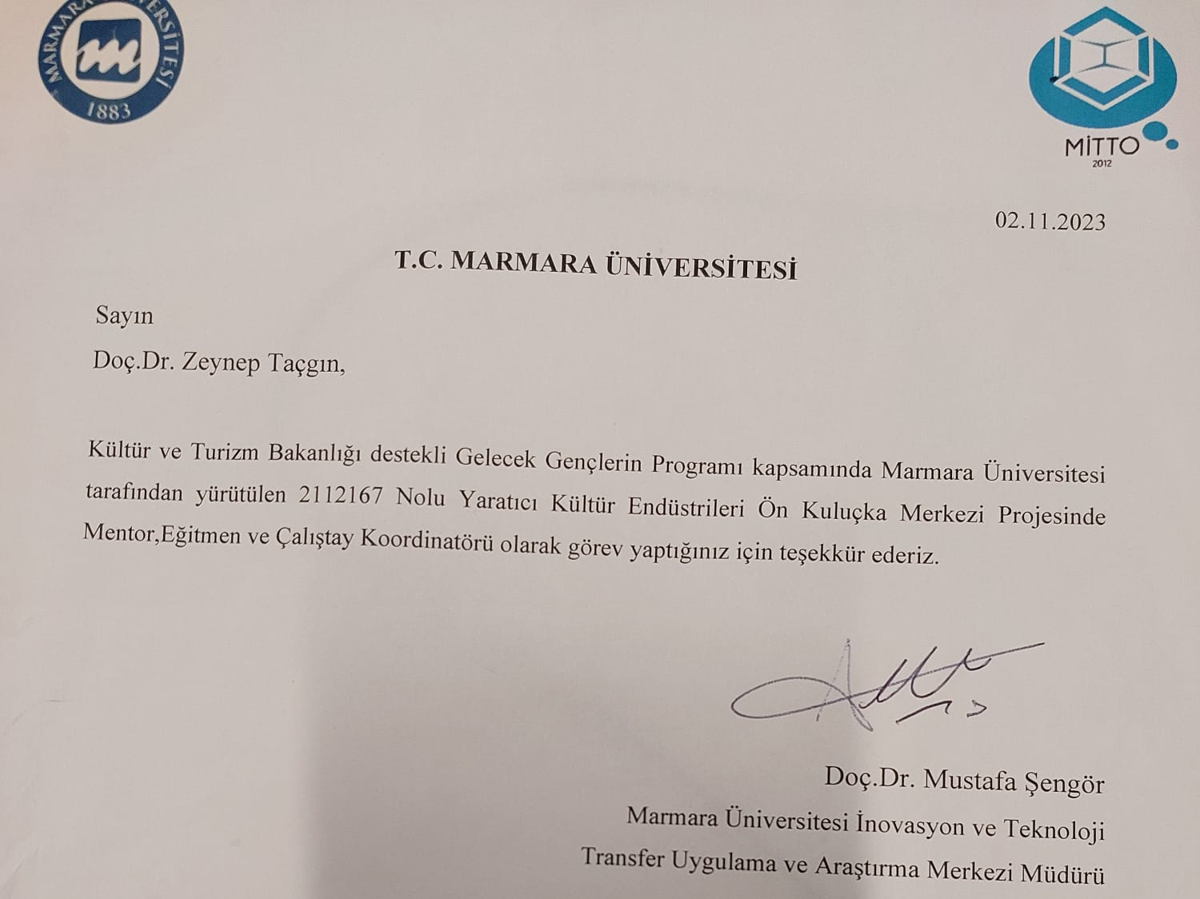

Örnek Kanıtlar
- Araştırma-geliştirme bütçesi ve dağılımı
- Araştırma çerçevesinde yapılan stratejik ortaklıklar (Kamu veya özel)
- Araştırma-geliştirme kaynaklarının araştırma stratejisi doğrultusunda yönetildiğini gösteren kanıtlar
- Araştırma kaynaklarının çeşitliliği ve yeterliliğinin izlendiğine ve iyileştirildiğine ilişkin kanıtlar • İç kaynaklar ve kullanımına ilişkin tanımlı süreçler (BAP Yönergesi, İç Kaynak Kullanım Yönergesi vb.)
- İç kaynakların birimler arası dağılımı
- Dış kaynakların kullanımını desteklemek üzere oluşturulmuş yöntem ve birimler
- Dış kaynakların dağılımını gösteren kanıtlar
- Dış kaynaklarda yıllar itibariyle gerçekleşen değişimler
- Standart uygulamalar ve mevzuatın yanı sıra; kurumun ihtiyaçları doğrultusunda geliştirdiği özgün yaklaşım ve uygulamalarına ilişkin kanıtlar
C.1.3. Doktora programları ve doktora sonrası imkanlar
Bilgi: Meslek Yüksek okulu olmamız sebebiyle lisansüstü öğrencimiz bulunmamaktadır. Doktora sonrası imkanlar ise akademik personelimizin kendi çabasıyla olabilmektedir.
C.1.2.1. 2219 Doktora sonrası araştırmacı
Yüksekokulumuz Dr. Öğr. Üyesi Yunus Serhat Bıçakçı TÜBİTAK 2219 bursu ile yurtdışı doktora sonrası araştırmasını yapmakta ve bu süreçte Yüksekokulumuzca desteklenmektedir.
C.1.2.2. Misafir Öğretim Elemanı
Yüksekokulumuz Doç. Dr. Zeynep Taçgın Avustralya’da bulunan Charles Sturt University’de Adjunct Associate Researcher olarak görev yapmakta ve uluslararası projeleri destekleyerek okulumuzu temsil etmektedir.
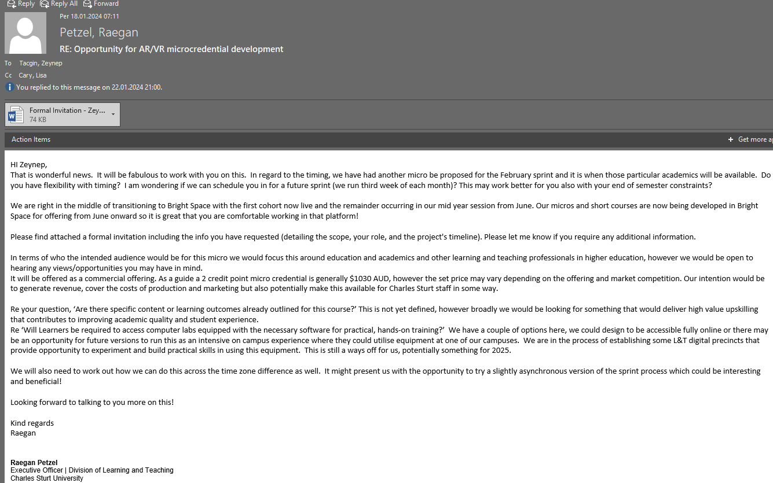

Örnek Kanıtlar
- Doktora programları ve doktora sonrası imkanlara ilişkin kanıtlar
- Bu programlar ve imkanlardan yararlanan öğrenci/araştırmacı sayıları ve bunların birimlere göre dağılımı
- Doktora programları ve doktora sonrası imkanlara yönelik izleme ve iyileştirme kanıtları
- Standart uygulamalar ve mevzuatın yanı sıra; kurumun ihtiyaçları doğrultusunda geliştirdiği özgün yaklaşım ve uygulamalarına ilişkin kanıtlar

C.2.1. Araştırma yetkinlikleri ve gelişimi
Bilgi: Her öğretim elemanı bireysel akademik faaliyette bulunmaktadır. Akademik Faaliyetleri var ise Akademik Teşvik Başvurusunda beyan etmektedirler.

Örnek Kanıtlar
- Öğretim elemanlarının araştırma yetkinliğinin geliştirilmesine yönelik planlama ve uygulamalar
(destekleyici eğitimler, uluslararası fırsatlar, proje işbirliği çalışmaları vb.)
- Öğretim elemanlarının geri bildirimleri
- Öğretim elemanlarının araştırma yetkinliğinin izlenmesi ve iyileştirilmesine ilişkin kanıtlar
- Standart uygulamalar ve mevzuatın yanı sıra; kurumun ihtiyaçları doğrultusunda geliştirdiği özgün yaklaşım ve uygulamalarına ilişkin kanıtlar

C.2.2. Ulusal ve uluslararası ortak programlar ve ortak araştırma birimleri
Bilgi:

Örnek Kanıtlar
- Ulusal ve uluslararası düzeyde ortak programlar ve ortak araştırma birimleri oluşturulmasına yönelik mekanizmalar
- Kurumun dahil olduğu araştırma ağları, kurumun ortak programları ve araştırma birimleri, ortak araştırmalardan üretilen çalışmalar
- Paydaş geri bildirimleri
- Ortak programlar ve ortak araştırma faaliyetlerinin izlenmesine ve iyileştirilmesine yönelik kanıtlar • Standart uygulamalar ve mevzuatın yanı sıra; kurumun ihtiyaçları doğrultusunda geliştirdiği özgün yaklaşım ve uygulamalarına ilişkin kanıtlar

C.3. Araştırma Performansı

C.3.1. Araştırma performansının izlenmesi ve değerlendirilmesi
Bilgi: Öğretim elemanlarının yaptığı akademik çalışmalar, yayınlar, bildiriler her yıl Rektörlüğe Üniversitemiz faaliyet raporunda yer almak üzere derlenmekte ve iletilmektedir.
C.3.1.1 Akademik yayın sayılarının talep edilmesi ve raporlanması
Birimimizde Her öğretim elemanı sorumlu olarak gerekli akademik çalışmaların niceliksel bilgilerini talep etmekte, tablolaştırmakta ve raporlamaktadır.
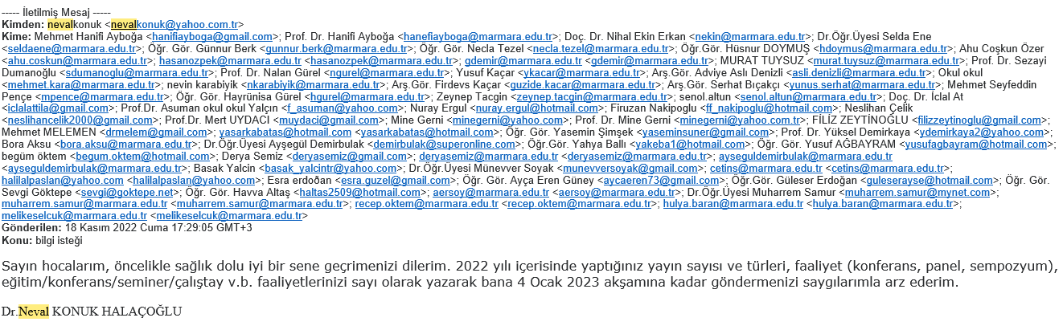

Örnek Kanıtlar
- Araştırma performansını izlemek üzere geçerli olan tanımlı süreçler
- Araştırma hedeflerine ulaşılıp ulaşılmadığını izlemek üzere oluşturulan mekanizmalar
- Paydaş geri bildirimleri
- Araştırma performansının izlenmesine ve iyileştirilmesine ilişkin kanıtlar
- Standart uygulamalar ve mevzuatın yanı sıra; kurumun ihtiyaçları doğrultusunda geliştirdiği özgün yaklaşım ve uygulamalarına ilişkin kanıtlar

C.3.2. Öğretim elemanı/araştırmacı performansının değerlendirilmesi
Bilgi: Her öğretim elemanı bireysel akademik faaliyette bulunmaktadır. Akademik Faaliyetleri var ise Akademik Teşvik Başvurusunda beyan etmektedirler.

Örnek Kanıtlar
- Akademik personelin araştırma-geliştirme performansını izlemek üzere geçerli olan tanımlı süreçler (Yönetmelik, yönerge, süreç tanımı, ölçme araçları, rehber, kılavuz, takdir-tanıma sistemi, teşvik mekanizmaları vb.)
- Öğretim elemanlarının araştırma performansına yönelik analiz raporları
- Öğretim elemanlarının geri bildirimleri
- Araştırma geliştirme performansına ilişkin izleme ve iyileştirme kanıtları
- Standart uygulamalar ve mevzuatın yanı sıra; kurumun ihtiyaçları doğrultusunda geliştirdiği özgün yaklaşım ve uygulamalarına ilişkin kanıtlar

TOPLUMSAL KATKI

D.1. Toplumsal Katkı Süreçlerinin Yönetimi ve Toplumsal Katkı Kaynakları

D.1.1. Toplumsal katkı süreçlerinin yönetimi
Bilgi: Topluma hizmet uygulamaları dersi kapsamında yapılan uygulamaları ve öğrenci burslarına ilişkin duyurular aşağıda sunulmuştur.
(4) (5) D.1.1.1 Tüm bölümlerde Topluma Hizmet Uygulamaları dersinin uygulanması
Bölümlerimizde Topluma Hizmet Uygulamaları dersi zorunlu olup, M.Ü. Topluma Hizmet Uygulamaları Dersi Yönergesi kapsamında belirtilen esaslar kapsamında yürütülmektedir. Bu doğrultuda öğrencilerimiz Sivil Toplum Kuruluşlarında, Çalıştay, Kongre gibi organizasyonlarda veya derneklerde dönem boyunca en az 28 saat olmak üzere sosyal hizmet vermektedir. Ders boyunca öğrencilerin kurum seçimleri dersi yürüten öğretim elemanı tarafından modere edilmektedir.

Örnek Kanıtlar
- Toplumsal katkı süreçlerinin yönetimi ve organizasyon yapısı
- Toplumsal katkı yönetişim modeli
- Toplumsal katkı faaliyetlerini yürüten birimler ve uygulama örnekleri
- Toplumsal katkı süreçlerinin yönetimi ve organizasyonel yapısının işlerliğine ilişkin izleme ve iyileştirme kanıtları
- Standart uygulamalar ve mevzuatın yanı sıra; kurumun ihtiyaçları doğrultusunda geliştirdiği özgün yaklaşım ve uygulamalarına ilişkin kanıtlar

D.1.2. Kaynaklar
Bilgi: Yüksekokulumuzda bu kapsamda özel bir faaliyet yürütülmemektedir. Yalnızca Üniversitemiz tarafından verilen yemek bursu veya ihtiyaç sahibi öğrencilerimiz belirlenerek bu öğrencilere burs sağlanması için ek çalışmalar yapılmaktadır.
(3) (4) D.1.2.1 Yemek bursu alan öğrenciler
İlgili duyuru web sitemizden yapılmış olup, burs alan 40 öğrencinin listesi yine web sitemizde yayınlanmıştır. Öğrenci isimleri KVKK sebebiyle paylaşılmamıştır.

Örnek Kanıtlar
- Toplumsal katkı faaliyetlerini yürüten araştırma ve uygulama merkezleri ve diğer birimler
- Toplumsal katkı çalışmalarına ayrılan bütçe ve yıllar içinde değişimi
- Toplumsal katkı kaynaklarının toplumsal katkı stratejisi doğrultusunda yönetildiğini gösteren kanıtlar
- Toplumsal katkı kaynaklarının çeşitliliği ve yeterliliğinin izlendiğine ve iyileştirildiğine ilişkin kanıtlar
- Standart uygulamalar ve mevzuatın yanı sıra; kurumun ihtiyaçları doğrultusunda geliştirdiği özgün yaklaşım ve uygulamalarına ilişkin kanıtlar

D.2. Toplumsal Katkı Performansı

D.2.1.Toplumsal katkı performansının izlenmesi ve değerlendirilmesi

Bilgi: Topluma hizmet uygulamaları dersi kapsamında yapılan uygulama ve esaslar aşağıda açıklanmıştır.
(4) (5) D.2.1.1 Tüm bölümlerde Topluma Hizmet Uygulamaları dersinin değerlendirilmesi
Bölümlerimizde Topluma Hizmet Uygulamaları dersi zorunlu olup, M.Ü. Topluma Hizmet Uygulamaları Dersi Yönergesi kapsamında belirtilen esaslar kapsamında yürütülmektedir. Bu doğrultuda öğrencilerimiz Sivil Toplum Kuruluşlarında, Çalıştay, Kongre gibi organizasyonlarda veya derneklerde dönem boyunca en az 28 saat olmak üzere sosyal hizmet vermektedir. Ders sonunda öğrencilerin devam durumu ve faaliyetleri ilgili dersin öğretim elemanı tarafından M.Ü. Topluma Hizmet Uygulamaları Dersi Yönergesi’nde yer alan EK2 çizelgesi referans alınarak değerlendirilmektedir. Örnek rapor sayfası:
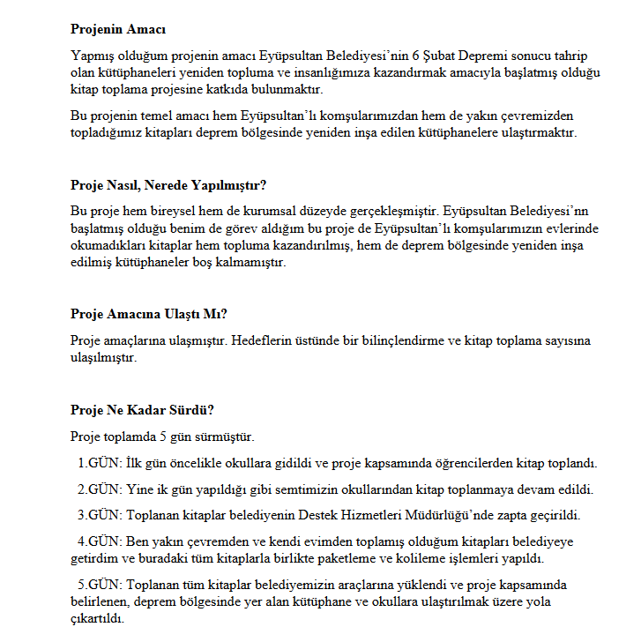

Örnek Kanıtlar
- Kurumun hedefleriyle uyumlu toplumsal katkı faaliyetleri
- Toplumsal katkı performansını izlemek üzere geçerli olan tanımlı süreçler
- Toplumsal katkı hedeflerine ulaşılıp ulaşılmadığını izlemek üzere oluşturulan mekanizmalar
- Paydaş geri bildirimleri
- Toplumsal katkı performansının izlenmesine ve iyileştirilmesine ilişkin kanıtlar
- Standart uygulamalar ve mevzuatın yanı sıra; kurumun ihtiyaçları doğrultusunda geliştirdiği özgün yaklaşım ve uygulamalarına ilişkin kanıtlar

